СПРАВКА
по итогам пожарно-профилактической работы с детьми в Алтайском крае
в 2018 году

Работа с детьми в 2017 году проводилась в рамках Года гражданской обороны России и в соответствии с Межведомственным планом мероприятий на 2015-2018 гг. по вопросам гражданско-патриотического воспитания детей и молодежи, формирования культуры безопасности жизнедеятельности, физической культуры и спорта, творчества и молодежной политики в области пожарной безопасности, утвержденным Главным управлением образования и молодежной политики Алтайского края, Главным управлением МЧС России по Алтайскому краю, краевым казенным учреждением «Управление по обеспечению мероприятий в области гражданской обороны, чрезвычайных ситуаций и пожарной безопасности в Алтайском крае» (далее – ККУ «УГОЧС и ПБ в Алтайском крае») и Алтайским краевым отделением Общероссийской общественной организации «Всероссийское добровольное пожарное общество» (далее – АКО ВДПО).
В 2017-2018 учебном году в школах городов и районов края созданы и действуют 522 ДЮП в количестве 6061 человек. Работа ДЮП проводится по маршрутам «Дозора юных пожарных»: «Школа», «Мой младший друг», «Микрорайон», «Елка», «Зеленый друг», «Сильный, смелый, ловкий», «Поиск».
2018 год объявлен Годом культуры безопасности и Годом волонтера (добровольца).
С 3 по 7 января 2018 года на базе Международного колледжа сыроделия проводился Форум актива детских, молодежных общественных организаций Сибирского федерального округа «Юные лидеры Сибири». Программа Форума направлена на развитие детского, молодёжного движения, подготовку кадрового потенциала лидеров, организаторов социально-значимых дел, волонтёров-добровольцев. Сотрудники Центра противопожарной пропаганды и общественных связей, ФГКУ «1 отряд ФПС по Алтайскому краю» проводили профилактические занятия с молодежью, с демонстрацией первичных средств пожаротушения. Охват мероприятия составил порядка 260 человек.
Дети-герои Алтайского края.
Герои - абсолютно без преувеличения так можно назвать обычных мальчишек-подростков, явившихся гостями Главного управления МЧС России по Алтайскому краю. В наше время общество испытывает острый дефицит не только добрых дел, но и простого человеческого участия, неравнодушного отношения. Что уж говорить о людях, которые совершили истинные подвиги, спасая жизни людей. А тот факт, что эти подвиги совершили дети, рискуя собственной жизнью и здоровьем, возводит этих мальчишек в ранг настоящих героев.
16 января 2018 года Губернатор Алтайского края Александр Карлин наградил Почетной грамотой Российского союза спасателей троих мальчишек из алтайской глубинки - Астафурова Кирилла и Самойлова Александра из п. Тальменка, а также Ярмонова Михаила из с. Майорка Чарышкого района. Краевой медалью «За честь и мужество» был награжден Никита Никитин из с. Каип Ключевского района. После церемонии награждения в Администрации Алтайского края чествование детей-героев продолжилось в Главном управлении МЧС России по Алтайскому краю. В торжественном мероприятии также приняли участие воспитанники Барнаульского кадетского корпуса.
Сотрудниками Центра противопожарной пропаганды и общественных связей Главного управления для ребят было проведено занятие на противопожарную тематику, с демонстрацией фильма и средств защиты органов дыхания. В ходе беседы ребята изучили основы пожаробезопасного поведения, получили знания о действиях, которые необходимо предпринимать в случае возникновения пожара, о способах эвакуации и защиты органов дыхания. Полученные знания помогут не растеряться в ответственный момент, быстро сориентироваться, принять верные решения и предпринять нужные действия. А уж смелости и решительности этим ребятам не занимать!
Александру Самойлову из п. Тальменка на момент совершения героического поступка весной 2017 года было всего 12 лет. Но он принял молниеносное решение о помощи, несмотря на огромную опасность, поскольку два дома из трех горящих уже сгорели, и угроза жизни была огромна. Смело, решительно он помогал выносить вещи из горящего дома пожилой женщине и ее сыну-инвалиду. Спасая имущество хозяев, мальчишка-шестиклассник не остался в стороне от происходящего, как, к сожалению, сделало бы большинство людей. На вопрос: «Какие чувства ты испытывал, принимая такое ответственное решение о проникновении в горящий дом?», Александр ответил скромно: «Я подумал, что в будущем мой поступок вернется ко мне. Сейчас помогу я, в потом, возможно, помогут и мне». Вот так просто, без лишних слов и долгих раздумий, обычный мальчишка стал настоящим героем.
В завершение мероприятия ребятам провели экскурсию по зданию Главного управления МЧС России по Алтайскому краю. Этот день, полный впечатлений, надолго останется в сердцах ребят, и, наверняка, вдохновит на новые подвиги и свершения.
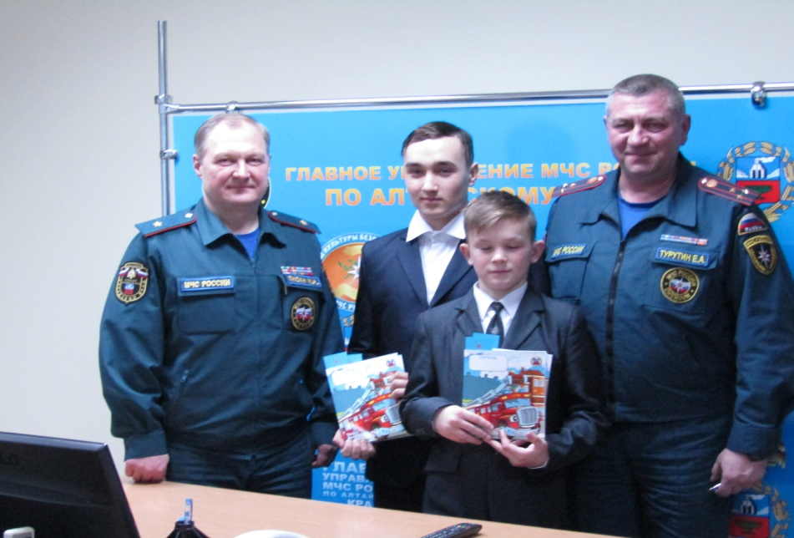

Профилактическое занятие со школьниками «Огонь-друг, огонь-враг!»
02 февраля 2018 года в 3 «В» классе гимназии № 69 г. Барнаула прошло необычное занятие. В гости к ребятам пришли сотрудники Центра противопожарной пропаганды и общественных связей Главного управления МЧС России по Алтайскому краю. Цель занятия - проста и сложна одновременно. Провести беседу на противопожарную тематику и донести до ребятишек суть и принципы пожаробезопасного поведения. Ведь проводить профилактическую работу намного правильнее и эффективнее, чем устранять печальные последствия незнания элементарных правил.
Этим ребятам уже доводилось посещать пожарно-техническую выставку Центра противопожарной пропаганды, и с ними проводилась профилактическая беседа. Поэтому они оказались неплохо подкованными в вопросах причин пожара и действий в случае его возникновения. С ребятами было очень интересно работать, и видеть, что полученные ранее знания отложились в памяти школьников. Поэтому структура занятия отличалась более глубоким содержанием и необычными заданиями. Третьеклассники увлеченно участвовали в беседе, грамотно отвечая на вопросы, собирали пазлы с картинками, изображающими причины пожаров, рисовали сюжеты, показывающие, где огонь является другом, а где - врагом. Лучшие работы были удостоены символических маленьких кубков, что подарило их авторам непередаваемые эмоции! Также все ученики получили в подарок тематические тетради и закладки, чему были очень рады.
Польза от проводимых занятий очевидна, дети хорошо воспринимают информацию, преподнесенную не скучной сухой теорией, а в виде диалога, или в интересной игровой форме. Дружные, активные ребята из 3 «В» оставили самое приятное впечатление, также была достигнута договоренность о проведении на весенних каникулах эстафеты и викторины на противопожарную тематику, с вовлечением в познавательный обучающий процесс ребят из параллельных классов.
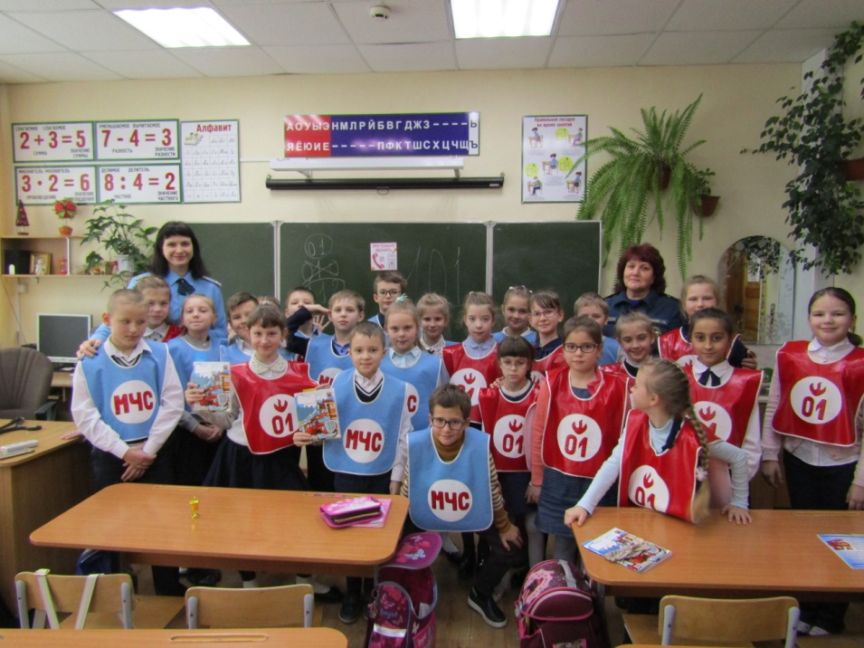

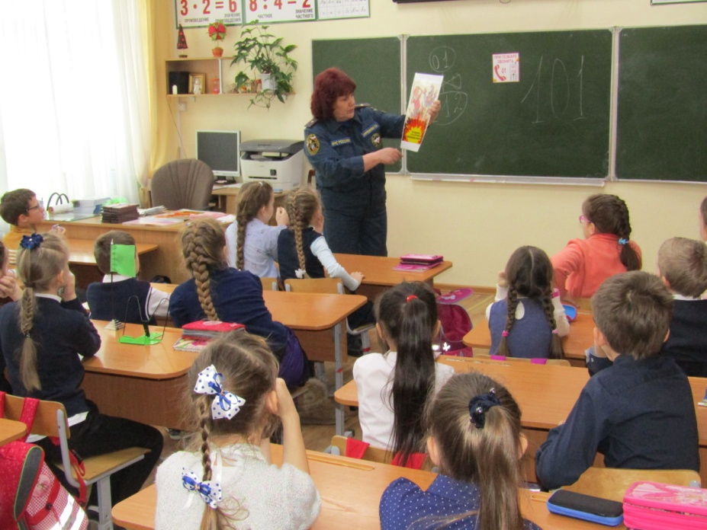
Познавательный час в детской библиотеке «Огонек - он такой: бывает добрый, бывает злой»

20 февраля 2018 года в детской библиотеке № 22 г. Барнаула прошло необычное занятие. В гостях у книжных фей побывали сотрудники Центра противопожарной пропаганды и общественных связей Главного управления МЧС России по Алтайскому краю и воспитанники детского сада №200 «Солнышко». Встреча произошла по инициативе заведующей библиотекой Марии Викторовны Ермаковой, которая организовывает с воспитанниками детских садов различные тематические мероприятия. Так, сегодня с ребятами подготовительной группы был проведен познавательный час под символичным названием «Огонек - он такой: бывает добрый, бывает злой».
Что же дают подобные мероприятия дошкольникам? Первые элементарные основы, хочется верить, закладываются родителями ребят. А более глубоко и всеобъемлюще ребятишки знакомятся с правилами пожарной безопасности именно на таких занятиях. Сначала малыши посмотрели короткий мультфильм, в котором ярко и наглядно демонстрируются причины возникновения пожаров. Затем последовало оживленное обсуждение этих причин, в форме открытого диалога. Ребятам, на понятном и доступном языке разъясняются правила пожарной безопасности, используются методические пособия в виде плакатов.
Совместное обсуждение ситуаций, в которых огонь несет людям пользу, а когда представляет для них опасность, дает осознание необходимости осторожного обращения с огнем.
Таким образом, в процессе занимательной игры ребятишки знакомятся с основами противопожарной безопасности, необходимыми для понимания в дошкольной возрастной группе, а также получают представление о действиях, которые нужно предпринимать в случае возникновения пожара.

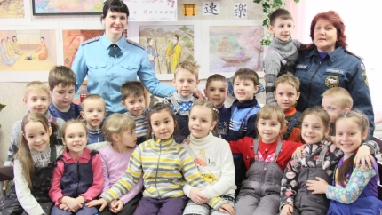

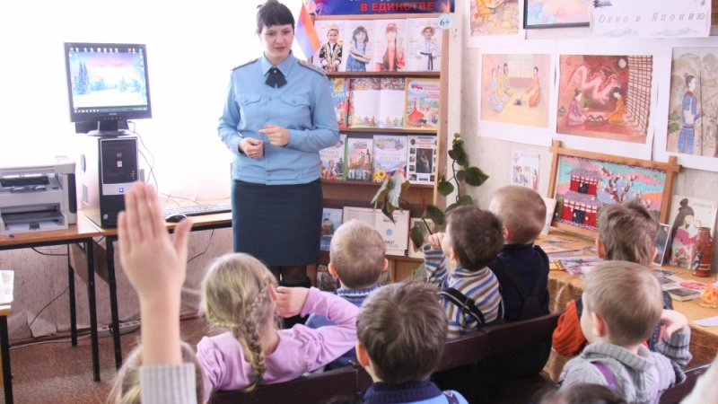

Посвящение в кадеты состоялось!
Сотрудников федеральной противопожарной службы и барнаульскую СОШ №52 давно связывают крепкие партнерские отношения. Так, 22 марта 2018 года состоялось очередное мероприятие, на которое были приглашены сотрудники Центра противопожарной пропаганды и общественных связей Главного управления МЧС России по Алтайскому краю, начальник 1 отряда федеральной противопожарной службы по Алтайскому краю подполковник внутренней службы Ярослав Грабовский и начальник 3 пожарно-спасательной части г. Барнаула майор внутренней службы Андрей Соловьев.
Для первоклассников барнаульской школы №52 произошло долгожданное и важное событие. 95 ребятишек-первоклассников были торжественно посвящены в кадеты. К назначенному часу актовый зал школы наполнился взволнованными родителями ребят, которые с нетерпением ждали начала церемонии. В парадной форме, оранжевых беретах и белых перчатках нарядные и важные первоклашки ровным строем вошли в актовый зал. Для всех присутствующих гостей был исполнен Гимн кадет СОШ № 52. Да-да, кадетский корпус школы имеет свой собственный гимн! «Кадеты МЧС, спасатели планеты! Достоинство и честь, мы твердо верим в это!», теперь это не просто слова. Это - мечта, которая в будущем, возможно, станет целью. А пока это образ жизни, далекий от образа жизни обычных школьников. Пронизанный духом патриотизма и готовности прийти на помощь. Отныне эти ребята - не просто учащиеся первых классов, теперь они гордо именуются воспитанниками кадетского корпуса «Спасатель».
Что же отличает кадета от любого другого школьника? Задачи, которые выполняет кадетский корпус, намного более масштабны. Это забота об авторитете кадетского класса, поддержание и пропаганда его деятельности. Кадет обязан проявлять инициативу и активно участвовать в проведении классных, школьных, муниципальных, региональных, общероссийских традиционных и военно-патриотических мероприятий, соблюдать этические нормы и правила общественного поведения. И, естественно, строго соблюдать учебную дисциплину, не допускать пропуски уроков по неуважительным причинам, выполнять в установленный срок все виды заданий по учебным предметам. Помимо всего прочего, кадет должен стремиться к повышению общей культуры, нравственному и физическому совершенству.
Приглашенные гости с напутственным словом обратились к юным кадетам. Торжественно были вручены погоны получившим новые звания воспитанникам кадетского корпуса, а также подарки новоиспеченным кадетам - тематические закладки и плакаты с правилами пожарной безопасности.
Мероприятие проходило в торжественной атмосфере, лица кадет светились радостью. Была подготовлена музыкальная программа с патриотическими номерами. В завершение мероприятия всем присутствующим был сделан красивый и трогательный подарок - вальс в исполнении самых юных воспитанников кадетского корпуса, который оставил незабываемое впечатление.
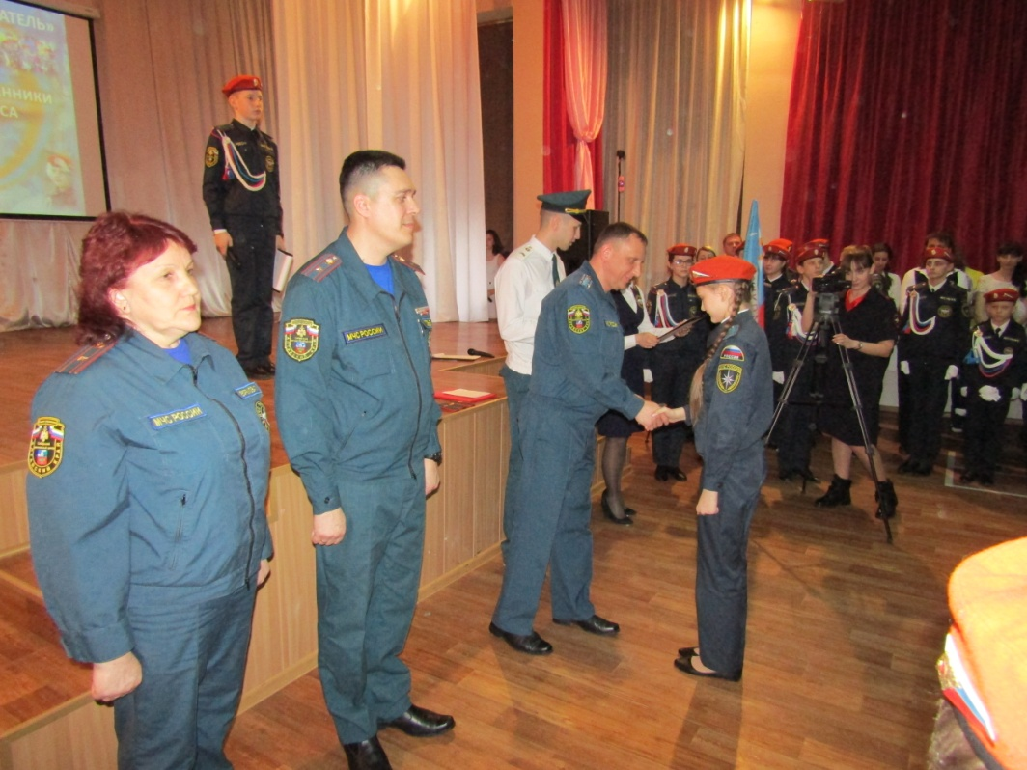
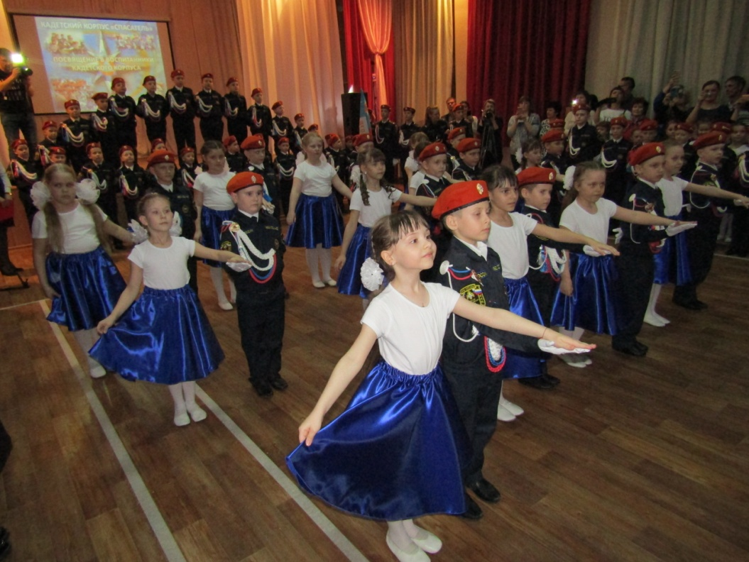
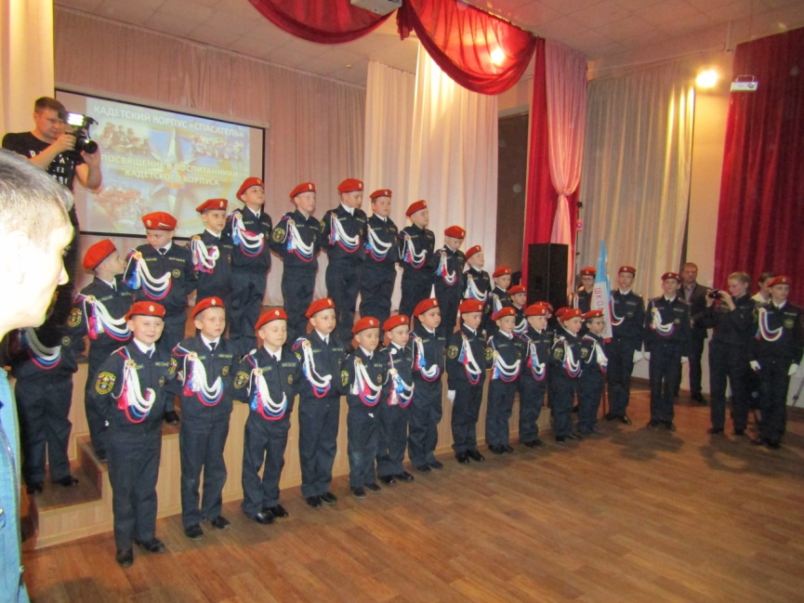
Эстафета «Пожарный-спасатель» - профилактическое занятие со школьниками.
Принято считать, что в дни весенних каникул школьники отдыхают от школы. Но только не ученики 3 «В» класса гимназии № 69 г. Барнаула! Эти ребятишки провели каникулы не только весело и беззаботно, но и с огромной пользой. Для них уже во второй раз было организовано профилактическое мероприятие по пожарной безопасности. Предыдущее мероприятие было проведено в 3 «В» в феврале 2018 г., и носило познавательный характер, существенно пополнив багаж знаний школьников теоретическими основами противопожарной профилактики. Приехав в гимназию уже во второй раз, сотрудники Центра противопожарной пропаганды и общественных связей Главного управления МЧС России по Алтайскому краю смогли убедиться, что предыдущее занятие не прошло даром. Как минимум потому, что в ранце у каждого ученика находилась хлопковая салфетка, призванная защищать органы дыхания в случае задымления при начинающемся пожаре.
На этот раз ребят ждала увлекательная эстафета «Пожарный спасатель», в которой здоровый дух соперничества был реализован в полной мере. В пожарных касках, ремнях, с пожарными рукавами наперевес активно и зажигательно соревновались между собой две созданные команды - «01» и «МЧС». Грамотно, со всей ответственностью вызывали пожарную охрану по номеру 101, наперегонки спешили на условный пожар. Осторожно, по всем правилам, водили пожарные автомобили, пусть и игрушечные, но оборудованные всем необходимым пожарно-техническим вооружением. «Тушили» импровизированный пожар, эвакуировали на носилках воображаемых пострадавших. А также орудовали настоящим инструментом пожарного - багром, с помощью которого осуществляли разборку конструкций «сгоревшего» объекта.
Стимулом к победе для обеих команд были яркие тематические тетрадки, которыми они награждались за каждый выигранный этап.
Игровая форма занятия позволила доступно и наглядно продемонстрировать ребятам основные правила поведения при пожаре, закрепить навыки осторожного обращения с огнем.
Таким образом, познакомившись с комплексом мер по предупреждению пожаров и первоочередными действиями в случае их возникновения, ребятишки получили не только положительные эмоции и отличное настроение, но и знания и навыки, которые, хочется верить, помогут в будущем избежать огненной беды.
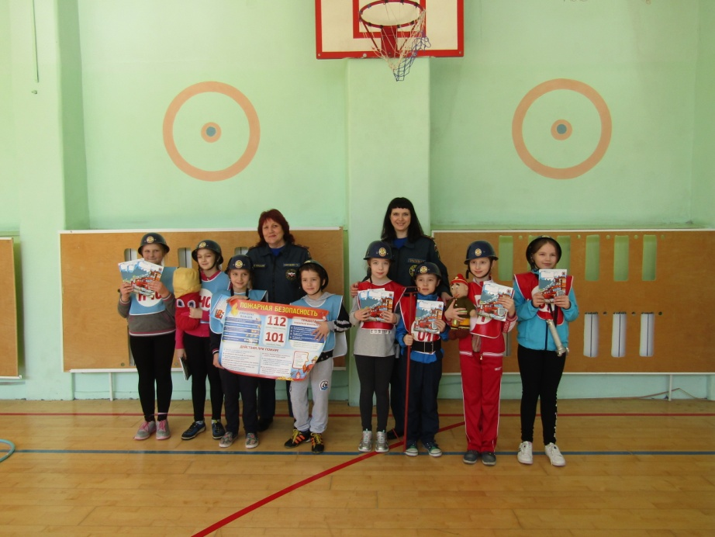
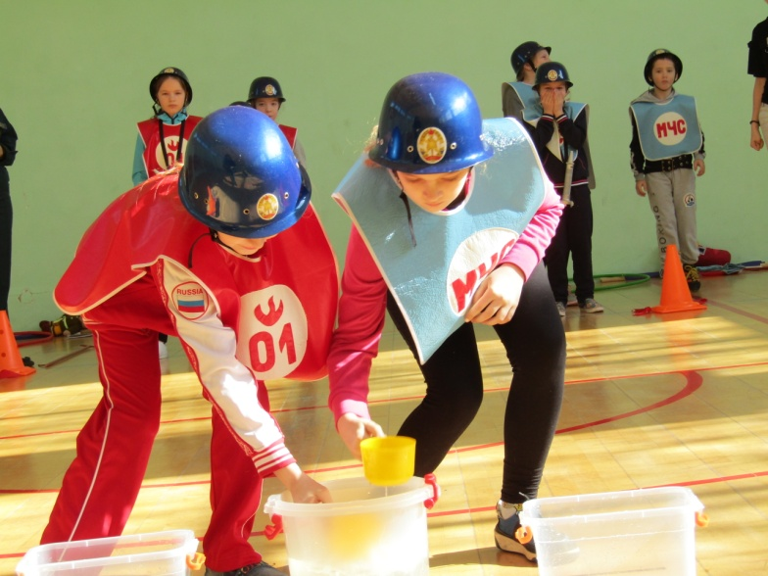
Профилактическое мероприятие в Егорьевском районе.
Сотрудники территориальных отделов надзорной деятельности традиционно много времени уделяют вопросам профилактики пожаров среди детей. Так, на прошедшей неделе инспектор Территориального отдела надзорной деятельности и профилактической работы №4, куда входят г. Рубцовск, Егорьевский, Волчихинский, Змеиногорский, Курьинский, Локтевский, Новичихинский, Поспелихинский, Третьяковский, Угловский районы, капитан внутренней службы Евгений Фатьянов провел выездное профилактическое занятие. Занятие проходило в с. Первомайское Егорьевского района Алтайского края. Объектом профилактического мероприятия стал детский сад «Солнышко». С работниками детского сада был проведен инструктаж по действию персонала в случае возникновения пожара, а также инструктаж по использованию первичных средств пожаротушения.
В увлекательный процесс инструктажа была вовлечена и детская аудитория. Воспитанники подготовительной группы детского сада с интересом слушали информацию, которую им красочно и доступно преподносил «большой дядя в погонах». Ребятишки познакомились с устройством огнетушителя, смогли рассмотреть со всех сторон этот важный и полезный предмет. Помимо этого детсадовцы познакомились с основами противопожарной безопасности, необходимыми для понимания в дошкольной возрастной группе, а также получили представление о действиях, которые нужно предпринимать в случае возникновения пожара.
В завершение мероприятия работники детского сада получили наглядные агитационные материалы в виде памяток и плакатов, которые всегда будут напоминать о важности соблюдения правил пожарной безопасности.
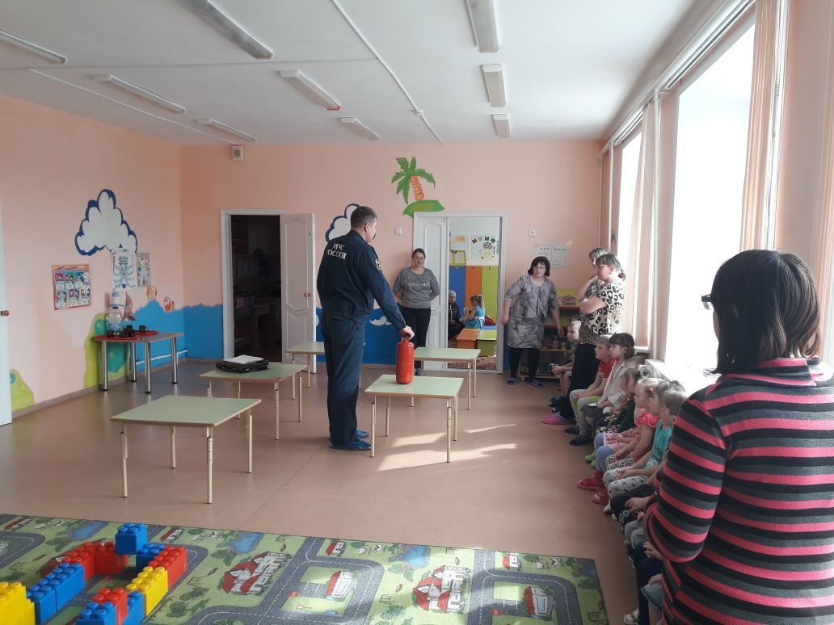
Учебная эвакуация в г. Новоалтайске
В первые апрельские дни прошла учебная тренировка в «Новоалтайской специальной (коррекционной) общеобразовательной школе-интернате I вида», расположенной по ул. Барнаульская, 3а. В школе была проведена учебная эвакуация, а также отработаны действия в случае возникновения пожара в здании учреждения. К организации тренировки были привлечены сотрудники территориального отдела надзорной деятельности и профилактической работы № 8 г. Новоалтайска, а также сотрудники 26 пожарно-спасательной части федеральной противопожарной службы.
В ходе тренировки представители пожарной охраны проверили знания и практические навыки персонала школы по организации эвакуации детей при срабатывании автоматической системы пожарной сигнализации, отработали все этапы действий, необходимых в случае возникновения пожара. А именно, передачу сообщения в подразделение пожарной охраны, проведение непосредственно эвакуации учащихся и персонала, встречи пожарных подразделений, а также тушению условного загорания до прибытия сотрудников пожарной части.
Результаты проведенной тренировки были по достоинству оценены контролирующим подразделением МЧС. Сотрудники территориального отдела надзорной деятельности и профилактической работы № 8 заключили, что работники коррекционного учреждения показали хорошие знания и умелые действия в случае возникновения пожара.
Остается только пожелать, чтобы имеющиеся знания в будущем пригождались работникам учреждения лишь при проведении учебных тренировок, но только не в условиях реального огненного бедствия.
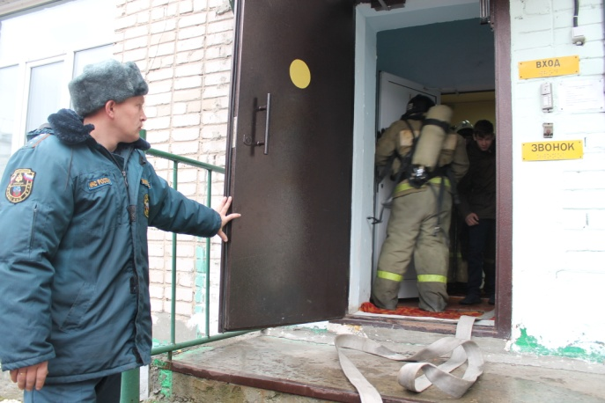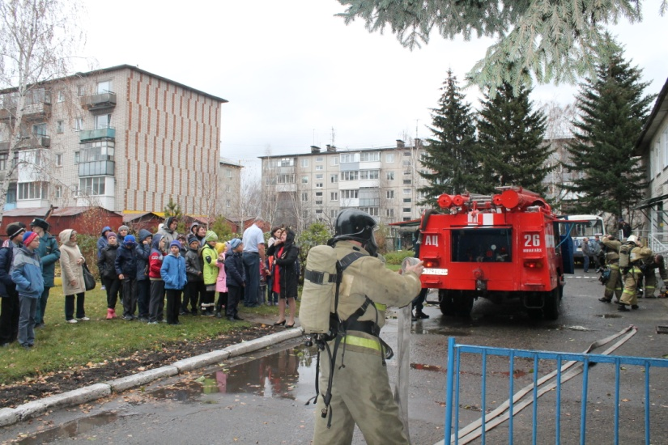
Открытие выставки краевого детско-юношеского конкурса «Пожарная ярмарка-2018»
По сложившейся традиции в канун Дня пожарной охраны России, который отмечается 30 апреля, в краевом учебно-методическом кабинете профилактики пожаров Центра противопожарной пропаганды и общественных связей Главного управления МЧС России по Алтайскому краю прошло торжественное открытие выставки работ краевого этапа детско-юношеского тематического конкурса «Пожарная ярмарка – 2018». В этом году конкурс посвящен Году культуры безопасности и Году добровольца (волонтера). Муниципальный этап конкурса проводился во всех городах и районах Алтайского края в период с февраля по апрель 2018 года.
Тематический краевой конкурс «Пожарная ярмарка» проводится в Алтайском крае более 20 лет, он давно снискал любовь и признание не только юных участников, но и более взрослого поколения. Ребята от 3 до 18 лет с удовольствием участвуют в конкурсе, готовят работы в самых различных техниках, где полету фантазии и творчества нет предела.
Основная цель проведения конкурса - профилактическая. Благодаря конкурсу «Пожарная ярмарка» происходит активное формирование общественного сознания и гражданской позиции подрастающего поколения в области пожарной безопасности. Дети и молодежь привлекаются к работе по предупреждению пожаров, происходит закрепление навыков грамотного поведения в условиях пожара и других чрезвычайных ситуациях. Ребенок, хотя бы однажды поучаствовавший в конкурсе, уже никогда не допустит пожара от детской шалости с огнем. Конкурс способствует активизации творческой инициативы обучающихся, вовлечению их в поисковую, исследовательскую, изобретательскую и иную творческую деятельность в области пожарной безопасности; выявлению, поддержке и развитию творческого потенциала одаренных (талантливых) детей и молодежи, фиксации их успехов и достижений. Помимо этого происходит активное содействие социальной адаптации и самоопределению подростков, их профессиональной ориентации, привития интереса к профессии пожарного, спасателя и добровольческой деятельности; популяризации деятельности подразделений МЧС России, добровольной пожарной охраны, общественных объединений пожарной охраны.
В 2018 году в конкурсе приняло участие 3811 детей и педагогов из 506 образовательных организаций. На краевой этап конкурса представлено 910 работ от 984 отдельных авторов и коллективов из 62 городов и районов края.
Очень отрадно, что в конкурсе принимают активное участие практически все районы Алтайского края. Участие в конкурсе показывает подлинный интерес педагогов и детей к вопросам пожарной безопасности, личной безопасности детей, высокий организационно-методический уровень проведения конкурса в городах и районах края.
Первыми посетителями обновленной выставки работ краевого этапа детско-юношеского тематического конкурса «Пожарная ярмарка – 2018» стали воспитанники кадетского корпуса школы № 52 г. Барнаула. На торжественном мероприятии присутствовали: руководство Главного управления МЧС России по Алтайскому краю, Министерства образования и науки Алтайского края, специалисты краевого Управления ГОЧС и краевого отделения ВДПО, ветераны пожарной охраны и другие приглашенные гости.
Работы победителей краевого этапа конкурса после подведения итогов будут направлены в Центральный совет ВДПО г. Москва для участия в ХV Всероссийском конкурсе детско-юношеского творчества по пожарной безопасности «Неопалимая купина», где традиционно занимают самые высокие места.
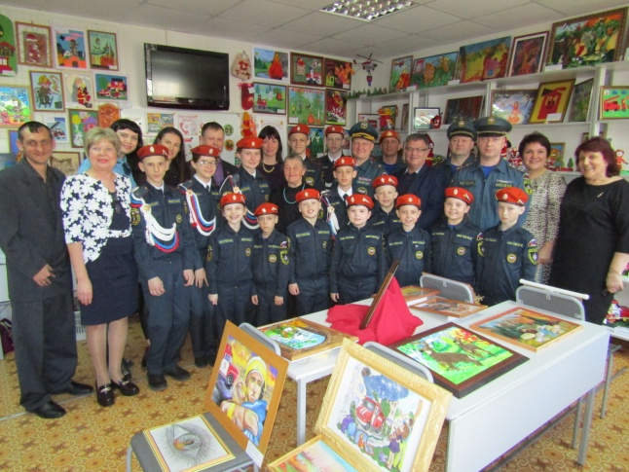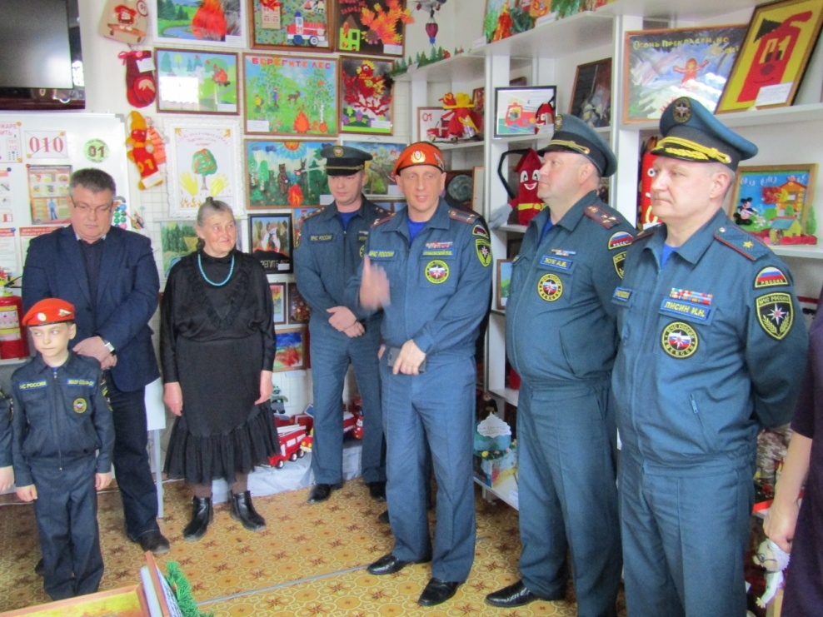
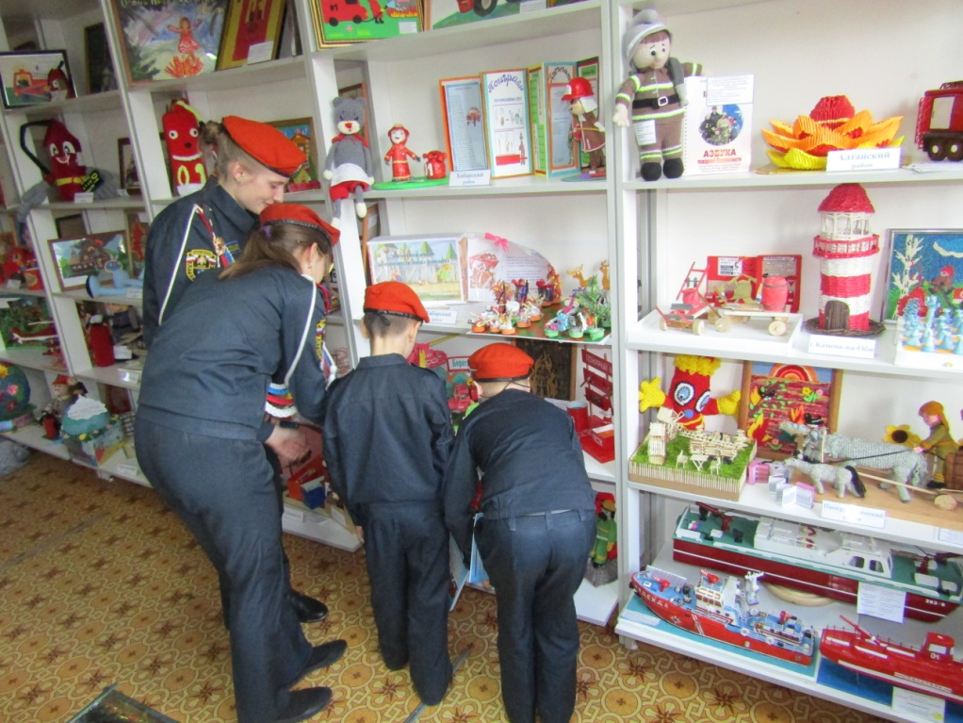
"Юные пожарные" г. Новоалтайска

Неосторожное обращение с огнем и детская шалость – по-прежнему распространенные причины возникновения пожаров. Сотрудники Главного управления МЧС России по Алтайскому краю традиционно много времени уделяют профилактической работе с детьми, проводя занятия и разъяснительные беседы со всеми возрастными группами ребятишек.
Очередное занятие, проведенное с целью предупреждения подобных случаев возгораний провели сотрудники Территориального отдела надзорной деятельности и профилактической работы № 8, куда входит г. Новоалтайск, Косихинский, Тальменский, Первомайский и Троицкий районы. Дознаватель территориального отдела из г. Новоалтайска, капитан внутренней службы Наталья Харламова с профилактической целью посетила МБДОУ Центр раннего развития № 5. В этом детском учреждении детей учат с ранних лет соблюдать правила пожарной безопасности и правильно действовать в случае возникновения пожара.
В группе № 6 "Ежата" прошло мероприятие "Юные пожарные". Помимо познавательной теоретической части ребятишек ожидала интересная игровая программа. Группа была поделена на две команды, "Сильные" и "Ловкие". Ребята, как настоящие пожарные, но в игровой форме, сражались с импровизированным огнем, звонили в пожарную службу, спасали игрушки из огня. По подсчетам очков, выиграла команда "Сильные". А по итогу игры все дети были награждены тематическими медалями, чтобы каждый мог почувствовать себя героем.
Необходимость и важность профилактических мероприятий очевидны. Дети с ранних лет должны осознавать опасность огня, ведь известно, что предупредить возгорание легче, чем ликвидировать последствия, которые подчас могут быть очень печальными.
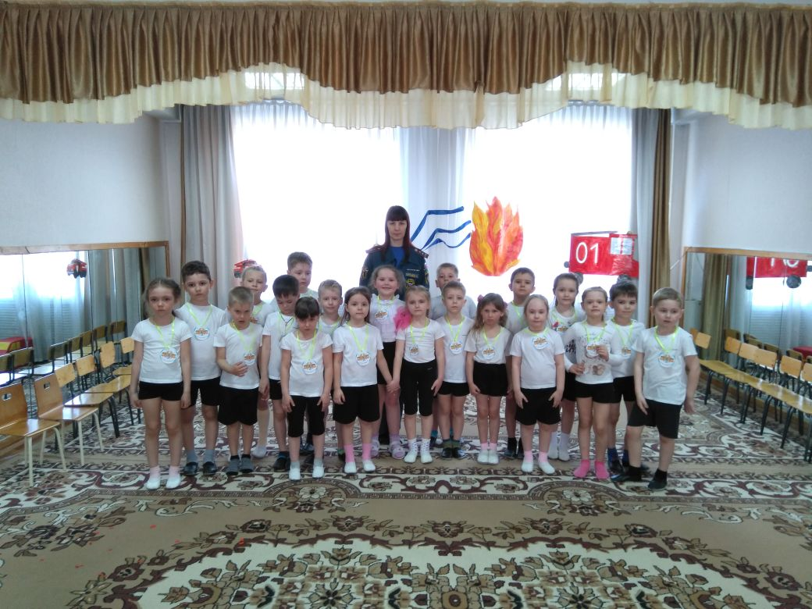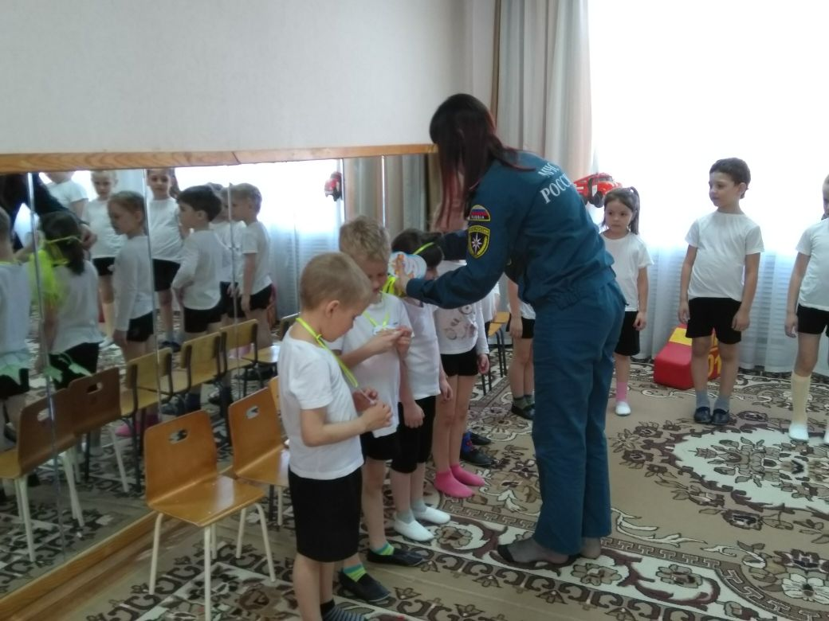
Красногорский район: работе с ДЮП - должное внимание.
В канун 30 апреля в Красногорском районе проведено практическое занятие с дружиной юных пожарных Малиновской школы. Дознаватель территориального отдела надзорной деятельности и профилактической работы №2 по Красногорскому району капитан внутренней службы Павел Ползунов провел занятие в рамках урока безопасности и в преддверии 369-й годовщины со дня образования Пожарной охраны России. Занятие проводилось на базе 22 пожарно-спасательной части федеральной противопожарной службы ФГКУ «2 отряд ФПС по Алтайскому краю», совместно с работниками части.
В начале урока юным пожарным было рассказано немного истории пожарной охраны. Речь шла о Наказе о градском благочинии, введенном царем Алексеем Михайловичем 30 апреля 1649 г. Ребята узнали, что Наказ о градском благочинии подготовлен для так называемых «объезжих голов», ответственных за поддержание порядка в Москве. «Объезжие головы» должны были регулярно, днем и ночью, объезжать подведомственную им территорию. Особое внимание уделялось соблюдению Правил пожарной безопасности, которые устанавливались в самом наказе. Некоторые ребята посещают пожарную часть далеко не впервые и уже имеют определенное представление об организации несения службы в пожарной охране, о порядке сбора и выезда дежурной смены по тревоге, о буднях пожарных, а также знакомы с пожарной техникой. Поэтому следующая часть занятия была построена не на знакомстве, а на применении и тактико-технических характеристиках пожарно-технического вооружения и пожарного оборудования.
В завершение урока капитан внутренней службы Павел Ползунов обратился к дружине с тем, чтобы «дюповцы» не только сами соблюдали меры пожарной безопасности в пожароопасный период, но и были бдительны по отношению к поведению других их сограждан.
Экскурсия детсадовцев в пожарно-спасательную часть.
В первые майские дни 22 пожарно-спасательная часть федеральной противопожарной службы ФГКУ «2 отряд ФПС по Алтайскому краю» распахнула двери для воспитанников детского сада «Вишенка» с. Красногорское. Экскурсия началась с инструктажа о правилах поведения при нахождении в пожарном депо. Далее дошколят познакомили со всем циклом работы по пожару. Рассказали, что сначала поступает сообщение о пожаре, показали пульт диспетчера и данные, которые он записывает. Затем ребятишки смогли наблюдать, как происходит сбор и выезд дежурной смены на пожар, с демонстрацией надевания боевой одежды пожарного. Начальник караула 22 ПСЧ ФПС имитировал тушение пожара путем прокладки рукавной линии с пожарным стволом. Конечно, самым запоминающимся моментом оказалась возможность забраться в кабину пожарного автомобиля при сопровождении специального сигнала и мигании синего маячка. Ребята проявляли большой интерес к тому, что их окружало.
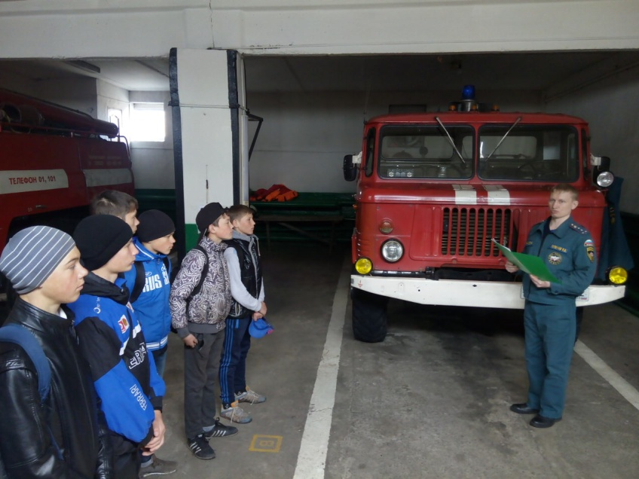
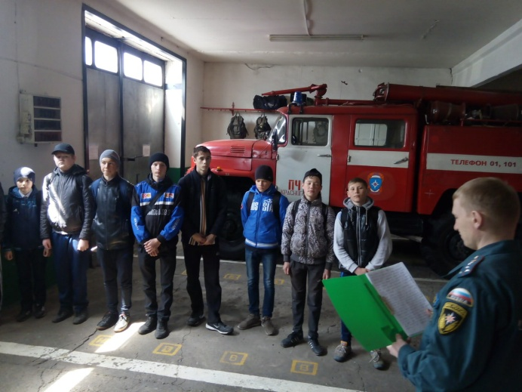
Сотрудники МЧС - представители трудовых династий г. Барнаула
1 мая 2018 года на пешеходной зоне улицы Мало-Тобольской в г. Барнауле прошел праздник «Трудовые династии города Барнаула», участие в котором приняли сотрудники государственной противопожарной службы, а именно Центра противопожарной пропаганды и общественных связей и ФГКУ «1 отряд ФПС по Алтайскому краю». На специально оборудованной пешеходной зоне была развернута большая площадка, на которой представители предприятий и организаций города рассказывали о своих профессиях и знакомили со своими трудовыми династиями в различных сферах профессиональной деятельности.
На площадке работали экспозиции архивов и музеев, вузов, ведущих работодателей города, рассказывающие историю своих собственных династий, историю развития и становления основных отраслей социально-экономической жизни города. Государственная противопожарная служба была представлена семьями Кудрявцевых, Лазаревых, Толстенко.
Внимание всех посетителей мероприятия, а это более 3 тысяч человек, привлекал новенький пожарный автомобиль, припаркованный рядом с экспозицией Центра противопожарной пропаганды и общественных связей Главного управления МЧС России по Алтайскому краю. Сотрудники Центра демонстрировали всем заинтересованным первичные средства пожаротушения, рассказывали как вести себя в случае возникновения пожара, что делать, чтобы сохранить свою жизнь. Было роздано большое количество памяток по соблюдению правил пожарной безопасности.
Все желающие с огромным интересом примеряли настоящую боевую экипировку пожарных - боевки и каски, фотографировались на фоне пожарного автомобиля. А самые терпеливые смогли дождаться кульминационного момента - самостоятельно подать воду из пожарного ствола по пожарным рукавам, соединенным с автомобилем. Восторгу юных участников мероприятия не было предела! Чувствовался также большой интерес со стороны старшего поколения. Даже взрослые женщины стояли в очереди, чтобы примерить каску и боевку и сфотографироваться с пожарными. Все дети, примерявшие костюм пожарного, получили в подарок яркие тетради и закладки с правилами пожарной безопасности, что еще больше усилило впечатление от общения с представителями пожарной охраны.
Экспозицию противопожарной службы посетило более 500 человек. Проведенное в праздничный день мероприятие очень понравилось жителям и гостям города. Подобные массовые встречи с людьми помогают поближе познакомиться с представителями профессии пожарного, способствуют ее популяризации и поднятию престижа службы в МЧС.
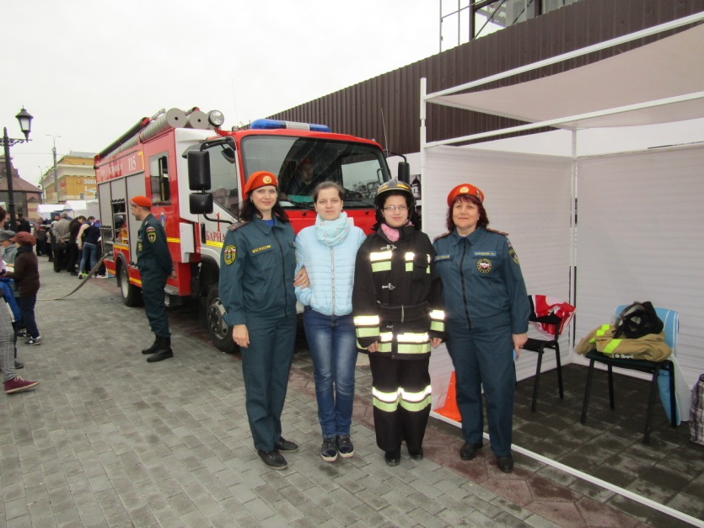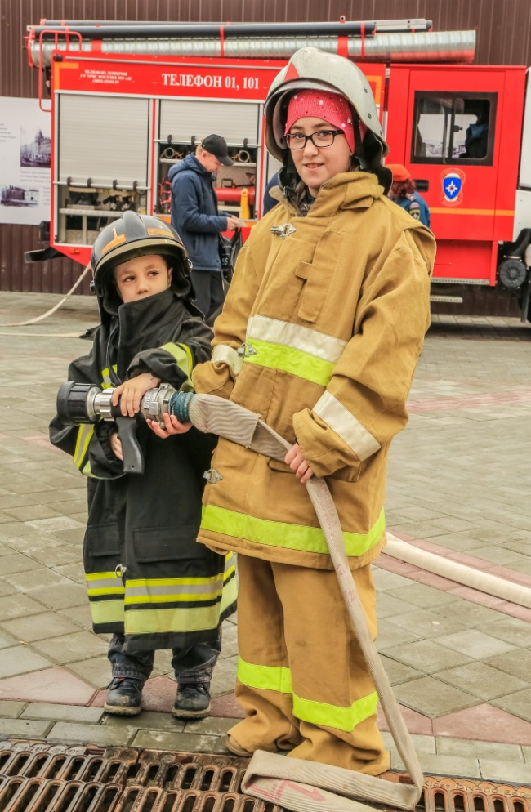
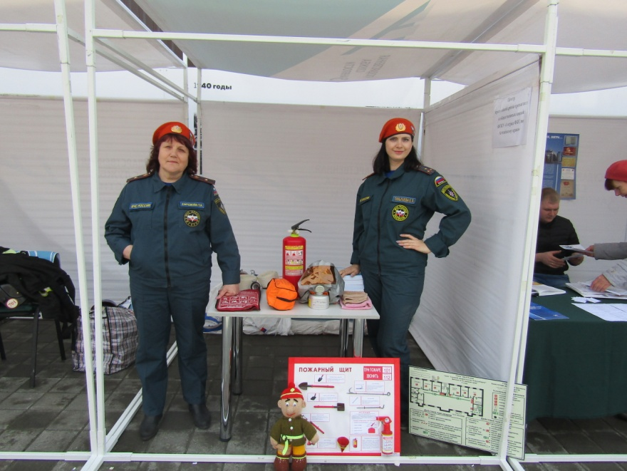
Уроки безопасности прошли в школах Красногорского района
Сотрудники Территориального отдела надзорной деятельности и профилактической работы № 2, куда входят г. Бийск, Бийский, Целинный, Красногорский, Зональный и Солтонский районы, много времени уделяют проведению различных профилактических мероприятий с различными категориями граждан. Особое внимание уделяется работе с детьми. Так, с учащимися школ Красногорского района были проведены уроки безопасности. Данные профилактические мероприятия проводились дознавателем Территориального отдела надзорной деятельности и профилактической работы № 2 по Красногорскому району капитаном внутренней службы Павлом Ползуновым совместно с представителями образовательных учреждений. Основная тема уроков безопасности - возникновение пожаров в предстоящий летний пожароопасный период. На уроках шел разговор о причинах пожаров в пожароопасный период - на открытых участках местности (травяной пожар) и в лесу. Сотрудник территориального отдела грамотно и интересно рассказывал о том, какие меры нужно соблюдать, чтобы не допустить возгорание, и какие действия предпринимать в случае его обнаружения.
Прежде всего, школьникам разъяснили, каковы особенности развития загораний сухой травянистой растительности, чем опасен природный (травяной) пожар, а также чем обусловлено наличие столь больших площадей заросших сухой травой. Итак, особенностью развития природных (травяных) пожаров является быстрое распространение огня на большие расстояния. При этом возникает угроза перехода огня на поселения, дачи, пасеки, садовые дома, летние фермы, лес и т.д. Большие территории, заросшие сухой травянистой растительностью связаны не только с природными явлениями, но и экономикой, изменениями в сельском хозяйстве.
В форме диалога проходил блок занятий, касающийся самого важного -предупреждения загораний, и основ пожаробезопасного поведения в случае обнаружения загорания в пожароопасный период. Самым активным в обсуждении этих вопросов был Желаков Данил, учащийся 8 класса МКОУ «Усть-Кажинская СОШ». При поддержке сотрудника МЧС он сделал вывод, что виной всему является человеческий фактор. Самой важной мерой борьбы в этом случае является противопожарная пропаганда. Необходимо вести разъяснительную работу среди населения о мерах пожарной безопасности.
В завершении уроков были повторно перечислены основные меры пожарной безопасности, которые необходимо строго соблюдать, особенно в пожароопасный период.
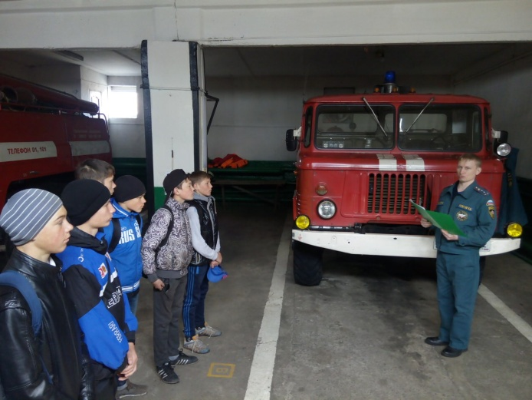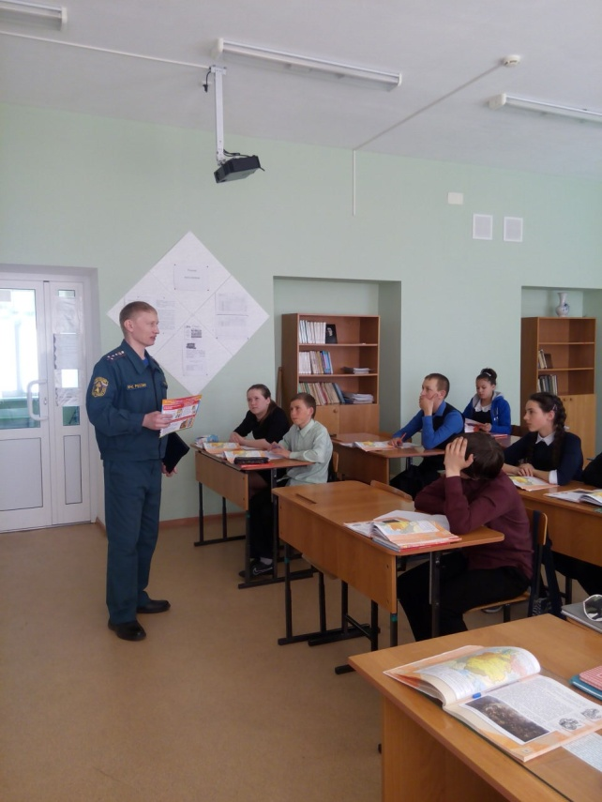

«Я и пожарная безопасность» - профилактическое мероприятие для детей с ограниченными возможностями здоровья.
18 мая 2018 года в актовом зале КГКОУ «Алтайская общеобразовательная школа №1» г. Барнаула для детей с ограниченными возможностями здоровья состоялось необычное профилактическое мероприятие под названием «Я и пожарная безопасность». Основной целью мероприятия являлось обучение детей правилам пожарной безопасности и формирование поведенческих норм, необходимых для выживания в экстремальных ситуациях. Достижение поставленной цели должно осуществляться путем решения поставленных перед педагогическим коллективом задач, таких, как ознакомление детей с основными причинами возникновения пожаров и требованиями правил пожарной безопасности, привитие детям элементарных навыков обращения с огнём, обучение правильным действиям в случае возникновения пожара. Все это должно способствовать формированию у младших школьников психологической готовности к действиям в экстремальных ситуациях.
Приглашенные на мероприятие гости, а это сотрудники Центра противопожарной пропаганды и общественных связей, 3 пожарно-спасательной части федеральной противопожарной службы ФГКУ «1 отряд ФПС по Алтайскому краю», а также работники Министерства образования и науки Алтайского края, приняли активное участие в его проведении. Подготовка и знания воспитанников школы были высоко оценены.
Конкурсно-игровая программа предполагала открытое обсуждение предложенных слайдов на противопожарную тематику. Детям наглядно демонстрировались различные сценарии развития огненной стихии и поведения при пожаре. Говорилось об опасности газа, много внимания было уделено правилам безопасности при эксплуатации газовых плит, адекватного использования электрических розеток, а также пиротехнических изделий. В участие в программе были вовлечены порядка 50 учащихся 2-7 классов.
Ответственное мероприятие не было лишено и игровой составляющей. В гости к ребятишкам пожаловали кот Базилио, лиса Алиса, и, конечно, всем известный неугомонный мальчишка - Буратино. Сказочные герои вместе с ребятами проигрывали различные сценки на тему пожарной безопасности, а кот Базилио и лиса Алиса очень старались сбить с толку Буратино, но благодаря знаниям правил пожарной безопасности воспитанниками школы им это не удалось.
С ребятишками была проведена игра-эстафета под названием «Доберись до выхода», цель которой - закрепление навыков действий по безопасной эвакуации и самосохранению во время пожара.
Сотрудникам противопожарной службы были вручены памятные подарки, самостоятельно изготовленные воспитанниками учреждения. В свою очередь, приглашенные гости поблагодарили ребят за интересное и полезное мероприятие и озвучили, какой сюрприз ждет их во дворе школы.
Сюрпризом оказался пожарный автомобиль, укомплектованный всем пожарно-техническим вооружением. Ребят познакомили с назначением и характеристиками пожарного оборудования, все желающие смогли посидеть за рулем автомобиля. Кульминацией мероприятия оказалась возможность самостоятельно подать воду из пожарного ствола. Это было очень захватывающе и весело, восторгу ребятишек не было предела!
Ответственное отношение руководства школы и всего педагогического коллектива проявляется не только в организации подобных профилактических мероприятий, но и в ежегодном участии в краевом детско-юношеском тематическом конкурсе «Пожарная ярмарка». Таким образом, может быть достигнута главная цель профилактической работы с детьми - минимизация пожаров по причине детской шалости с огнем и умение предпринимать действия по самосохранению в случае возникновения пожара.
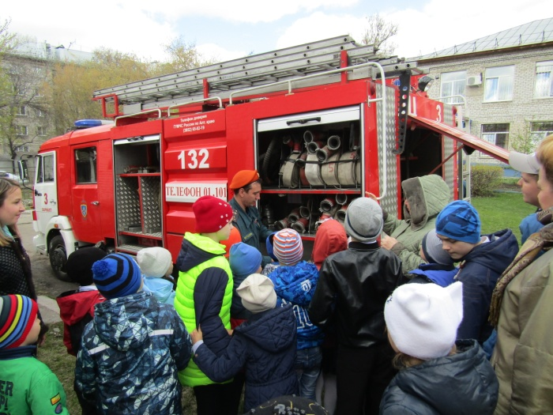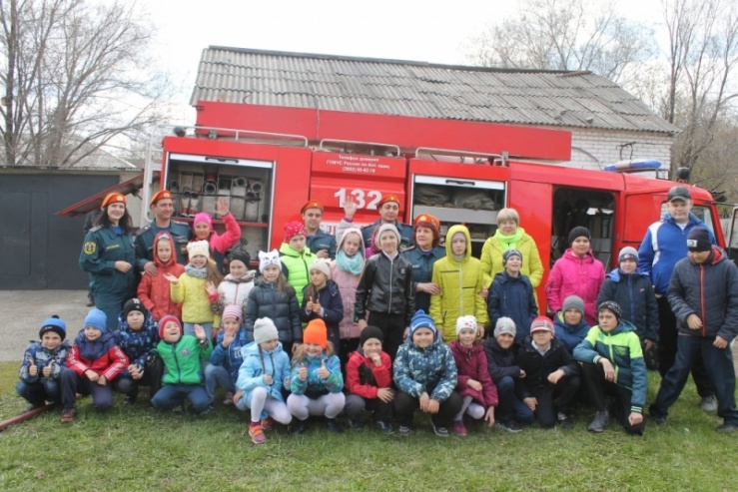
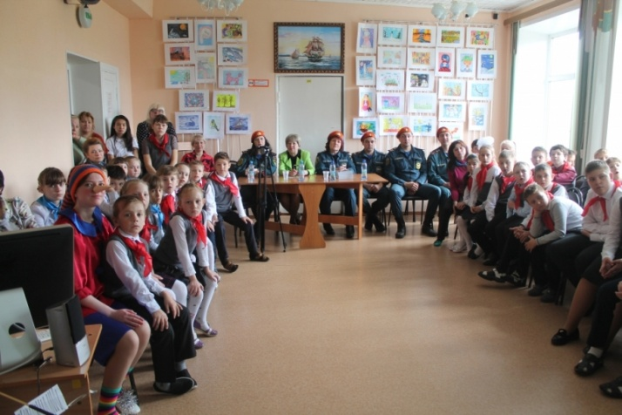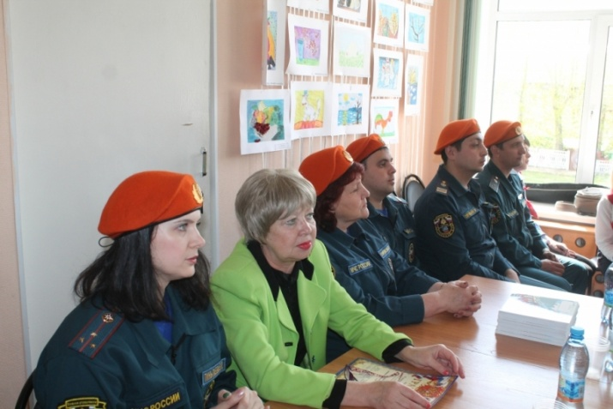
Отчетный фестиваль кадетского корпуса «Спасатель»
Кадетский корпус «Спасатель» барнаульской СОШ № 52, который давно связывает дружба с Главным управлением МЧС России по Алтайскому краю, снова порадовал ярким праздником. 18 мая 2018 года в СОШ № 52 было проведено итоговое мероприятие. Сотрудники Центра противопожарной пропаганды и общественных связей Главного управления МЧС России по Алтайскому краю были приглашены на отчетный фестиваль кадетского корпуса «Спасатель». Юные кадеты показали все навыки и умения, которые освоили в 2017-2018 учебном году.
Фестиваль оказался разноплановым и запоминающимся. Торжественным маршем воспитанники корпуса вышли на плац во дворе школы. Парадная форма, стройные ряды, четкий шаг и идеальная выправка. Как светились лица кадет! Это было поистине завораживающее зрелище.
Приветственным словом торжественно открыла фестиваль директор школы Татьяна Пономарева.
Прозвучал кадетский гимн, являющийся визитной карточкой кадетского корпуса «Спасатель». Затем самые юные кадеты подарили всем присутствующим на празднике замечательный танец - кадетский вальс. Очень трогательно и нарядно выглядели девчонки с белыми бантами, и важные мальчишки, кружась в танце.
Строевая подготовка - неотъемлемая часть жизни кадет. Это ежедневный упорный труд, позволяющий добиться четкости и слаженности движений. Много времени кадеты уделяют и тренировкам по рукопашному бою, что и было продемонстрировано девчонками из 7 класса. Огневая подготовка - важнейший элемент военно-патриотичесого воспитания подрастающего поколения. Демонстрация огневой подготовки девочками - очень впечатляющее зрелище. С какой скоростью они разбирают и собирают автомат Калашникова! Данная учебная дисциплина знакомит кадет с историей создания и развития стрелкового оружия, очень много времени уделяется изучению автомата Калашникова, приемам и правилам стрельбы из него.
В кадетском корпусе также проходят занятия по спортивному туризму с элементами альпинизма. Результаты занятий впечатлили всех гостей мероприятия. Наблюдать спуск по канатам с использованием различных видов карабинов с 3 этажа школы - очень волнительно. Но кадеты делают это так быстро и ловко, что не остается сомнений в безопасности - все под контролем!
Во время проведения отчетного фестиваля на территории школы функционировало много тематических площадок. Стрелковый тир, площадка огневой подготовки, занятия по хореографии и игра года «Отцы и дети» - соревнования по волейболу между кадетами и их родителями ожидали всех желающих.
Но особый ажиотаж вызвала площадка по изучению пожарной техники. Припаркованный на территории школы пожарный автомобиль привлекал внимание воспитанников и их родителей. Все желающие смогли познакомиться с пожарно-техническим вооружением, узнать о его характеристиках и назначении, посидеть в кабине автомобиля, и даже самостоятельно подать воду из пожарного ствола.
В течение года кадетские классы состязались между собой за звание лучшего класса кадетского корпуса «Спасатель». В зачетные виды кадетской спартакиады вошли огневая подготовка, биатлон, спортивный туризм, марш-бросок, общефизическая подготовка. В торжественной обстановке прошло награждение победителей и призеров промежуточных видов и общего зачета спартакиады директором школы и сотрудниками Центра противопожарной пропаганды и общественных связей, победителям были вручены грамоты и кубки.
И, по традиции, был оглашен приказ о присвоении кадетских званий отличникам специальной подготовки.
Проведенный фестиваль вновь позволил осознать важность и нужность военно-патриотического воспитания подрастающего поколения. Разнообразные специальные и учебные программы дисциплинируют воспитанников кадетского корпуса, закладывают крепкий фундамент активной гражданской позиции, лидерские качества, что всегда является отличительной особенностью кадетского движения.
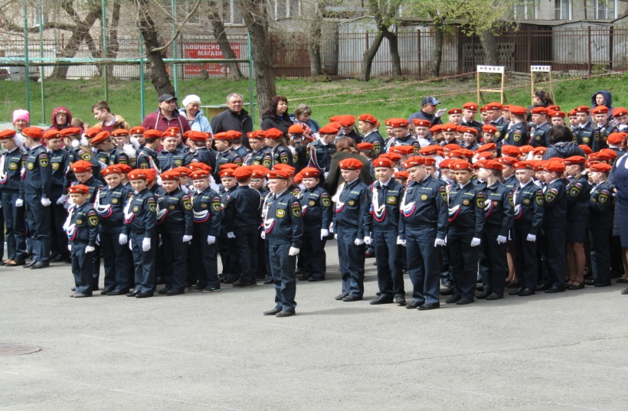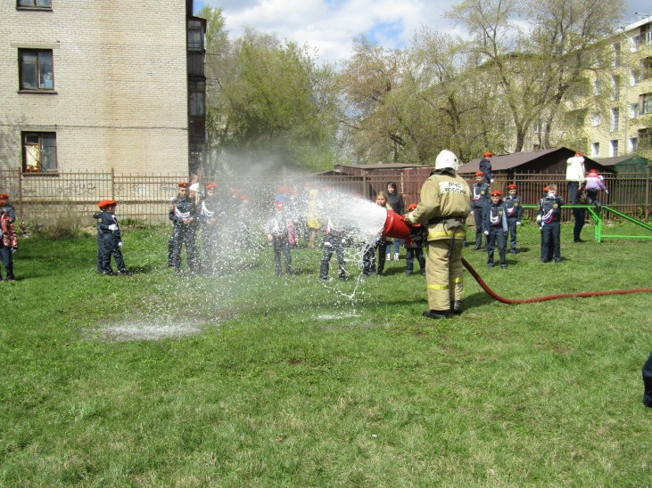

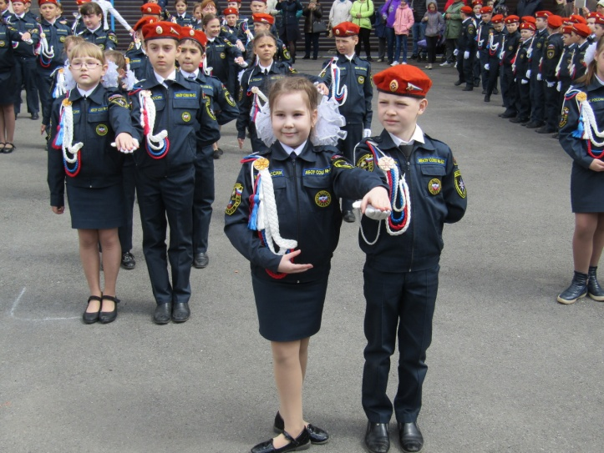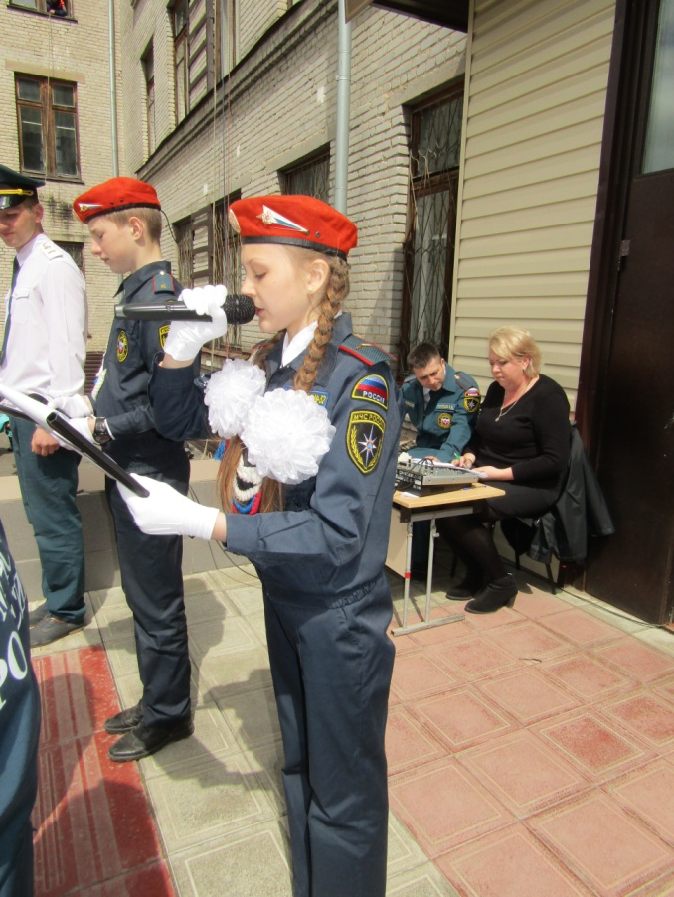
«Путешествие по острову Пожарной безопасности» в Новоалтайской общеобразовательной школе-интернате.
22 мая 2018 года КГБОУ «Новоалтайская общеобразовательная школа-интернат» для детей с ограниченными возможностями здоровья встречала гостей. Поводом для встречи послужило проведение мероприятия по пожарной безопасности, посвященного Году культуры безопасности и 100-летию со дня образования Советской пожарной охраны. Гостями мероприятия являлись сотрудники Центра противопожарной пропаганды и общественных связей, отдела информационного обеспечения Главного управления МЧС России по Алтайскому краю, сотрудники 3 отряда федеральной противопожарной службы по Алтайскому краю и территориального отдела надзорной деятельности и профилактической работы № 8, а также представители Министерства образования и науки Алтайского края.
Со слов директора школы, Ольги Некрасовой, профилактические мероприятия в данном коррекционном учреждении проводятся ежегодно, целью их проведения является создание условий для обобщения теоретических и практических знаний воспитанников о правилах пожарной безопасности. Подобные мероприятия решают массу образовательных и воспитательных задач, таких, как закрепление знаний о причинах возникновения пожаров, о правилах поведения и грамотных действиях во время пожара, развитие познавательного интереса, воспитание чувства бдительности, взаимопомощи, чувства гордости за людей профессии пожарного.
Участниками мероприятия также являлись воспитанники КГБОУ «Озерская общеобразовательная школа-интернат» (Тальменский район Алтайского края), прибывшие в коррекционное учреждение г. Новоалтайска для обмена опытом и дружеского общения.
Сценарий мероприятия предполагал 2 этапа профилактической работы - проведение на улице пожарной эстафеты и проведение в актовом зале учреждения тематической викторины «Путешествие по острову Пожарной безопасности».
Пожарная эстафета с элементами пожарно-прикладного спорта включала в себя оказание первой помощи (наложение шины и транспортировка «пострадавшего»), бег в противогазе, развертывание пожарного рукава и тушение условного пожара. Эстафета проводилась под контролем сотрудников пожарной охраны. Обе команды («Огоньки» г. Новоалтайска и «Юные спасатели» п. Озерки) достойно прошли все этапы эстафеты, и даже усилившийся дождь не смог испортить настроение ребятишкам.
Тематическая викторина проводилась в игровой форме, в процессе «путешествия» обе команды совершали остановки на «Острове пожарной безопасности», отвечая на вопросы ведущего. Остановка «Поле чудес» предполагала отгадывание слов на тему пожарной безопасности, обе команды прекрасно справились с полученным заданием. На остановке «Лесная» ребята с помощью показанных слайдов разбирались в вопросах безопасного поведения в лесу. Затем на остановке «Игровая» ребята составляли слова из словосочетания «Пожарная безопасность» и называли пожарно-техническое вооружение и оборудование, которое участвует в тушении пожара. Остановка «Библиотечная» окунула участников викторины в мир пословиц на противопожарную тематику, и, как оказалось, ребята знают очень много таких пословиц.
В перерывах между «остановками» проводились активные игры со зрителями, а младшие воспитанники коррекционного учреждения дарили всем присутствующим чудесные танцевальные номера.
Результаты подведенных итогов порадовали всех участников праздника. И «Огоньки» и «Юные спасатели» были очень рады получить 1 место за успешное участие в мероприятии и дипломы от членов жюри, а также яркие тетради и раскраски, иллюстрирующие правила пожарной безопасности.
В торжественной обстановке приглашенные гости вручили почетные грамоты и дипломы за проведенные ранее мероприятия, сказали добрые напутственные слова педагогам и воспитанникам школы, а также поблагодарили всех за отлично организованное мероприятие.
Профилактическая работа с воспитанниками коррекционных учреждений имеет множество особенностей, но тесное сотрудничество педагогического состава с сотрудниками федеральной противопожарной службы и Главного управления МЧС России по Алтайскому краю помогает обеспечивать данное направление грамотными консультациями, тематическими раздаточными материалами и иными видами практической помощи.
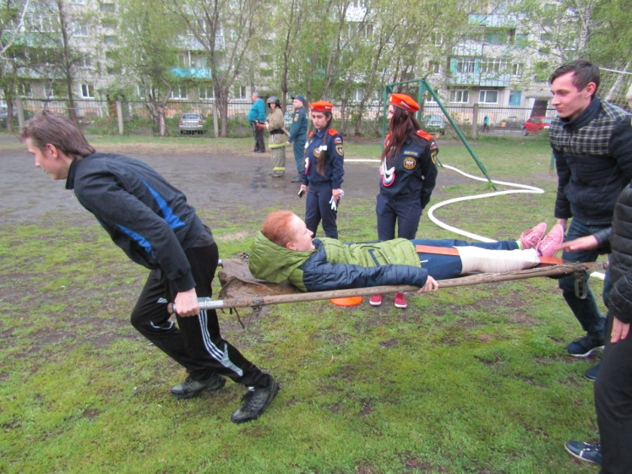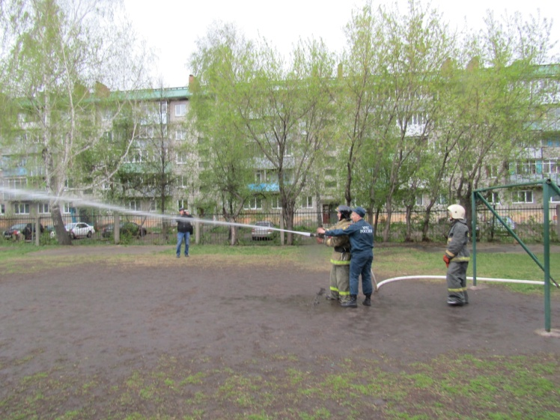
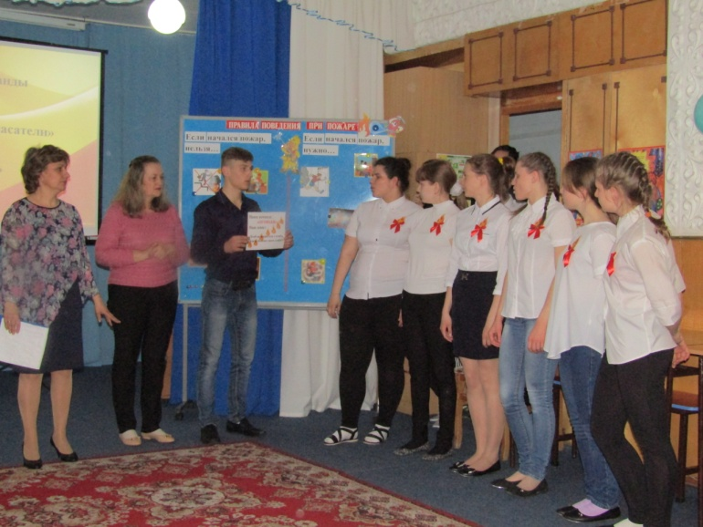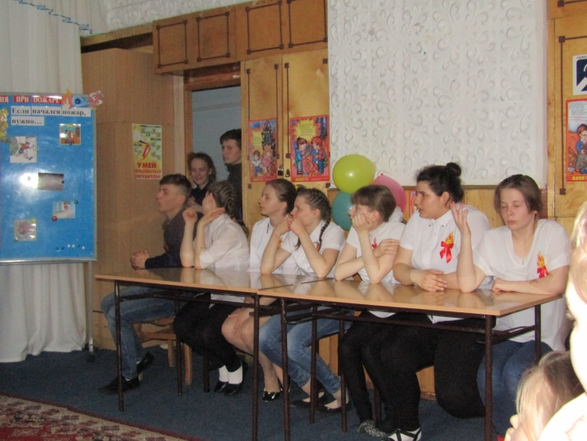
Сотрудники МЧС о важности пропаганды безопасного
поведения детей и молодежи и возможности обучения профессии пожарного.
22 мая 2018 г. на площади им. Сахарова г. Барнаула состоялся 1 профориентационный форум для молодежи «Первые шаги в будущее», организатором которого выступило Министерство труда и социальной защиты Алтайского края, управление по социальной защите населения г. Барнаула при поддержке Администрации Центрального района города.
Участие в форуме приняли представители федеральной противопожарной службы Главного управления МЧС России по Алтайскому краю. Тематическая площадка по теме детской безопасности «В центре внимания ребенок» функционировала справа от входа во дворец зрелищ и спорта, где был припаркован пожарный автомобиль 6 пожарно-спасательной части. Основная цель работы данной площадки - пропаганда безопасного поведения среди несовершеннолетних граждан, что особенно актуально в период начинающихся летних каникул и наличия у детей большого количества неорганизованного свободного времени.
Сотрудники Центра всем заинтересованным рассказывали как вести себя в случае возникновения пожара, что делать, чтобы сохранить свою жизнь. Было роздано большое количество памяток по соблюдению правил пожарной безопасности, тематических закладок и тетрадей.
Знакомство с профессией пожарного не являлось бы полноценным без информационного освещения деятельности федеральной противопожарной службы и учебных заведений пожарно-технического профиля. Большое количество информационного материала о действующих учебных заведениях МЧС и об условиях поступления в них было распространено в ходе работы форума.
Большой ажиотаж среди посетителей и участников форума вызвала возможность поближе познакомиться с представителями профессии пожарного. Молодежь и старшее поколение с огромным интересом примеряли боевую одежду пожарных - боевки и каски, фотографировались на фоне пожарного автомобиля. Увлекательный рассказ пожарных об устройстве пожарного автомобиля, характеристиках и назначении пожарно-технического оборудования заинтересовал всех без исключения.
Ярким и запоминающимся моментом оказалось знакомство с жителями африканских республик Замбии, Зимбабве, Кот-д-Ивуар и Джибути - студентами Алтайского государственного университета. Они с удовольствием примерили боевую одежду и каски, сфотографировались с сотрудниками МЧС.
Охват проведенного мероприятия составил порядка 6000 человек, экспозиция противопожарной службы заняла достойное место в работе форума, ее яркое оформление и общение с сотрудниками МЧС понравилось жителям и гостям города, посетили ее более 300 обучающихся из разных образовательных организаций края. Профориентационная работа с молодежью способствует популяризации профессии пожарного и поднятию престижа службы в других подразделениях МЧС.
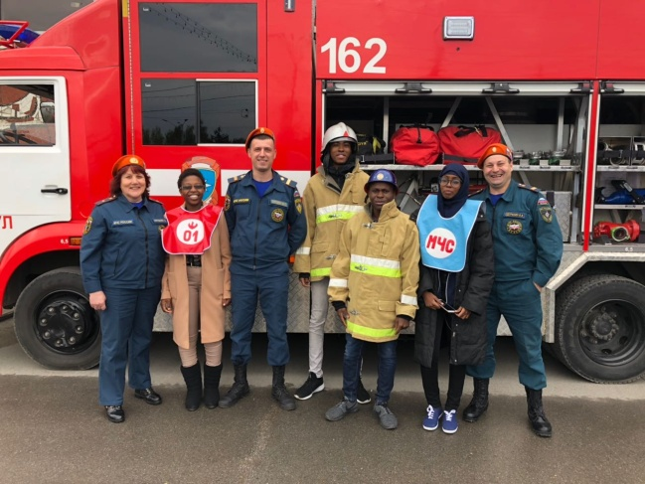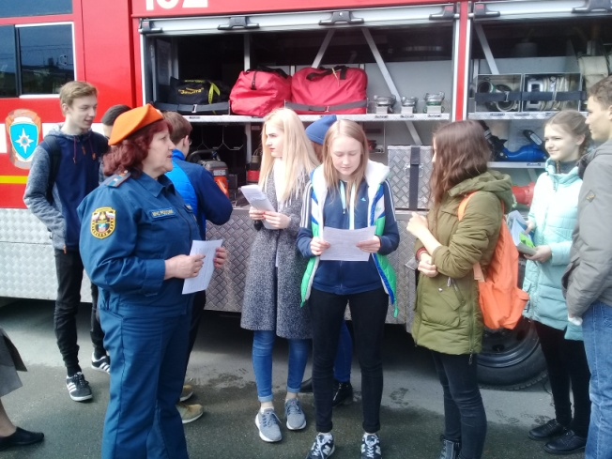
«Играем в пожарных!» - профилактическое
мероприятие для школьников.
Первый день лета традиционно ознаменован началом летних каникул у школьников. А лицеисты лицея №122 г. Барнаула встречали гостей из Центра противопожарной пропаганды и общественных связей Главного управления МЧС России по Алтайскому краю и краевого казенного учреждения «Управление по обеспечению мероприятий в области гражданской обороны, чрезвычайных ситуаций и пожарной безопасности в Алтайском крае». Для школьников было проведено профилактическое мероприятие «Играем в пожарных!». В эстафете была задействована параллель 6 классов в количестве 40 человек.
Сотрудники МЧС провели с ребятами ознакомительную беседу, в ходе которой имеющиеся знания лицеистов были существенно дополнены новой, актуальной информацией по основам пожарной безопасности. По завершении теоретической части детей ждала увлекательная эстафета, в которой им предстояло преодолеть множество необычных этапов. Мальчишки и девчонки оказались очень задорными и веселыми, а болельщики активно поддерживали здоровый дух соперничества между командами.
Стимулом к победе для созданных команд «01» и «МЧС» были яркие тематические тетрадки, которыми они награждались за каждый выигранный этап.
Очень зажигательно соревновались между собой обе команды участников эстафеты. Ребята учились грамотно вызывать пожарную охрану по номеру 101, наперегонки спешили на условный пожар, «тушили» его, переносили на руках «пострадавших», сматывали на скорость пожарные рукава. А также орудовали настоящим инструментом пожарного - багром, с помощью которого осуществляли разборку конструкций «сгоревшего» объекта. Всем очень понравился этап эстафеты, на котором участники на скорость облачались в боевую одежду пожарного. А ведь в реальных условиях время надевания экипировки не превышает 30 секунд!
Благодаря проведению подобных профилактических мероприятий школьники знакомятся с комплексом мер по предупреждению пожаров и первоочередными действиями в случае их возникновения. А игровая форма занятия помогает закрепить полученные теоретические знания практическими навыками.
Ребята весомо пополнили свой багаж знаний, получив при этом яркие эмоции, прекрасное настроение и подарки от сотрудников МЧС - тематические закладки и тетради, которые всегда будут напоминать о правилах пожаробезопасного поведения.
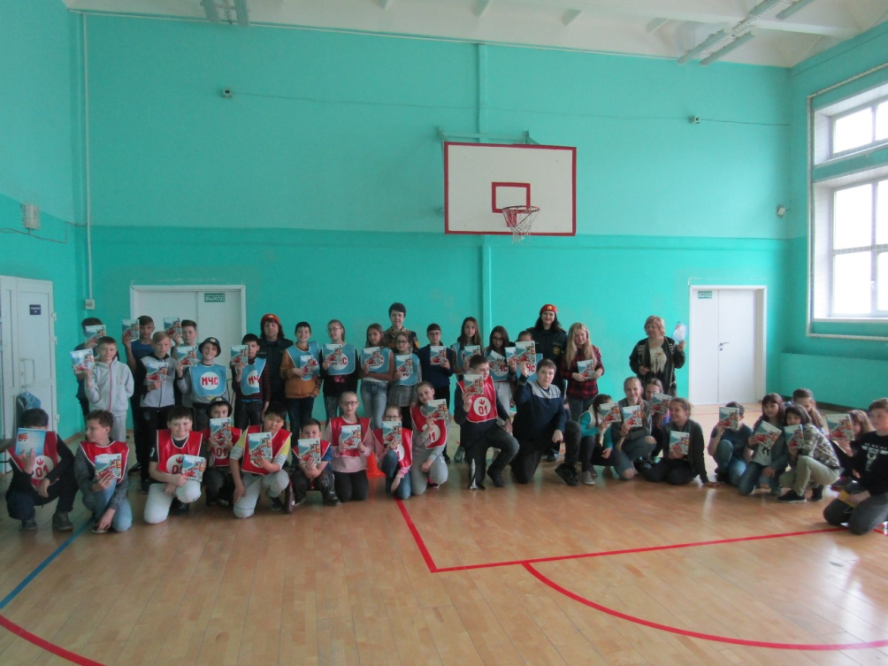
Новости из Баевского района
Во всех муниципальных образованиях края с началом летних каникул всегда возникает вопрос организации досуга ребятишек . В Баевском районе сотрудники территориального отдела надзорной деятельности и профилактической работы № 6 всегда ответственно подходят к решению поставленных задач. В районном центре Баево проходят профилактические мероприятия, приуроченные ко Дню защиты детей, традиционно отмечающемуся 1 июня. Так, работниками 62 пожарно-спасательной части ФГКУ «12 отряд ФПС по Алтайскому краю», на главной площади райцентра была проведена выездная экскурсия с показом пожарной техники и пожарно-технического вооружения. Рассказ о назначении пожарной техники и пожарно-технического вооружения был увлекательно изложен начальником караула 62 пожарно-спасательной части Мишиным О.Н. и водителем пожарного автомобиля Рыжовым А.И. Дети с удовольствием исследовали автомобиль, побывали в его кабине, включали световую и звуковую сигнализацию.
В этот же день, в рамках краевой профилактической акции «Сигнал жизни» за счет средств Баевского сельского совета, государственным инспектором по пожарному надзору Липским А.Н. совместно с работниками отдела социальной защиты населения Баевского района, при участии корреспондента газеты «Голос Хлебороба», в жилье многодетных граждан с. Баева, а именно по ул. Ленина, 19 Айнутдинова А.Д.; пер. Троицкий, 12 Лоенко Н.А.; ул.Ленина, 133 Волкова Г.В., были установлены автономные пожарные извещатели, цель установки которых - оповещение жильцов в случае возникновения пожара. Владельцам разъяснены эксплуатационные требования, технические характеристики, мероприятия по обслуживанию данных устройств.
Проведение акции «Сигнал жизни» определено решением комиссии по чрезвычайным ситуациям и пожарной безопасности района от 17.01.2018г. на территории каждого из сельских советов района и позволяет эффективно и своевременно предотвращать крупные пожары и их страшные последствия.
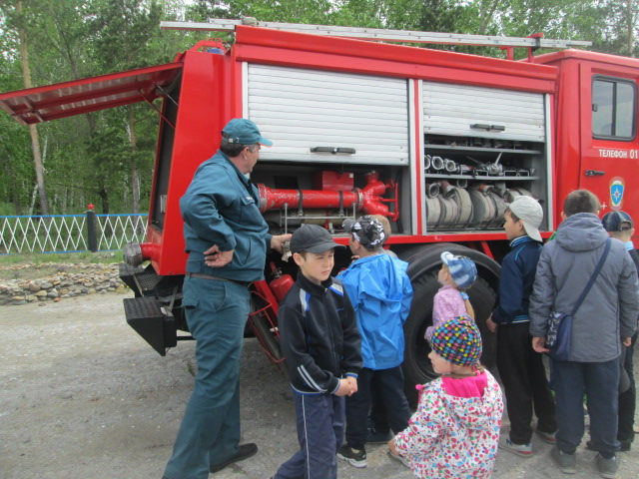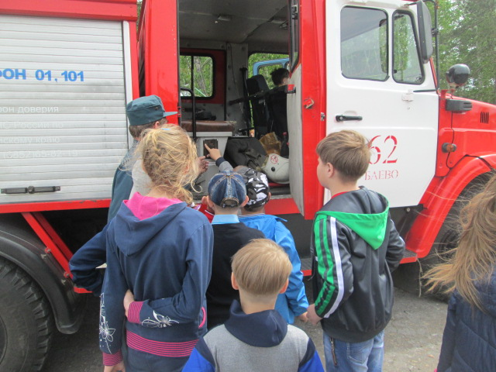
Игровая программа «Юные пожарные» - профилактическое мероприятие в парке «Солнечный ветер»
Профилактическая работа с детьми сотрудниками Главного управления МЧС России по Алтайскому краю ведется постоянно, как во время учебного года, так и в дни летних каникул. С той лишь разницей, что в летнее время меняется формат проводимых мероприятий. Большинство их проходят не в стенах учебных заведений, а на открытых площадках, на свежем воздухе. 9 июня 2018 года сотрудники Центра противопожарной пропаганды и общественных связей Главного управления МЧС России по Алтайскому краю провели очередное профилактическое мероприятие в семейном парке отдыха и развлечений «Солнечный ветер».
Игровая программа «Юные пожарные» проходила в центре парка, в нее была вовлечена самая разная аудитория, дети от мала до велика и их родители. Для проведения эстафеты активно использовались реквизиты Центра противопожарной пропаганды и общественных связей, такие, как пожарные рукава, стволы, каски, боевая одежда пожарного, первичные средства пожаротушения, а также плакаты и видеоролики. Используемые реквизиты предназначены для наглядной демонстрации и большего понимания правил пожарной безопасности, осознания ответственности и важности профессии пожарного.
Проводимая эстафета вызвала большой интерес посетителей парка, ведь подобное мероприятие здесь проходило впервые. Дети с удовольствием участвовали во всех ее этапах, несмотря на жару и палящее солнце. «Юные пожарные», облаченные в каски, ремни, с пожарными рукавами наперевес весело и задорно соревновались между собой, образовав две команды - «01» и «МЧС». Стимулом к победе для обеих команд были тематические тетрадки, которыми они награждались за каждый выигранный этап. Но, прежде чем приступить к игровой части программы, сотрудники МЧС рассказали ребятам о теоретических основах пожарной безопасности, о причинах пожаров и о действиях, которые необходимо предпринимать в случае их возникновения.
Мероприятие получилось ярким, запоминающимся, а самое главное - полезным и познавательным. Игровая форма позволила доступно и наглядно продемонстрировать ребятам основные правила поведения при пожаре, закрепить навыки осторожного обращения с огнем. И дети, и сотрудники МЧС остались довольны проведенным в парке временем, все участники игровой программы получили в подарок красивые тематические тетради и закладки.
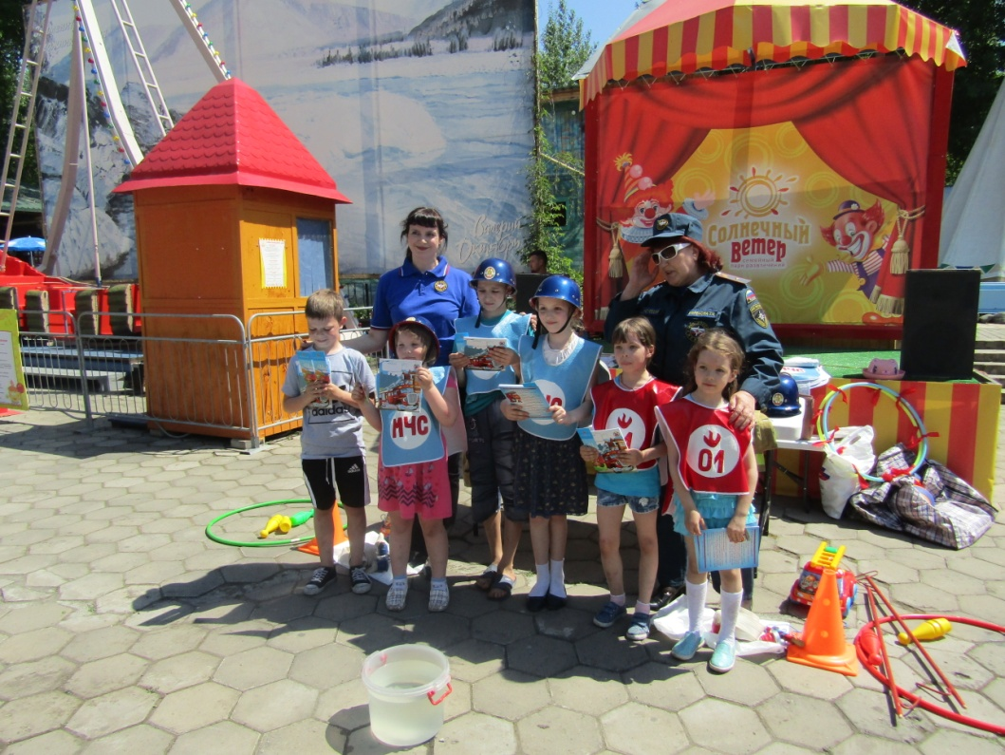
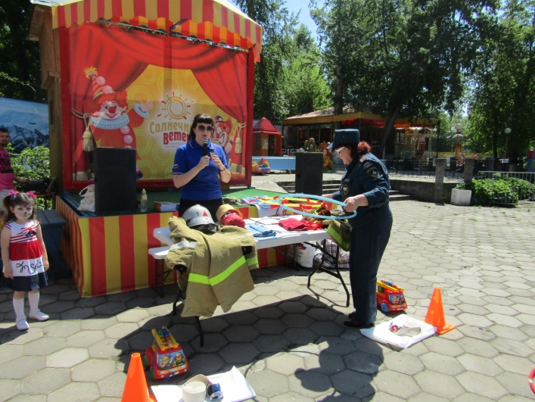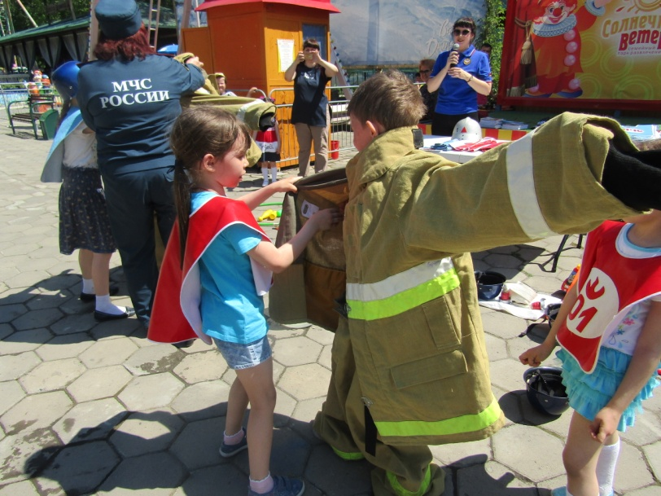
34 Алтайская краевая профильная дружин юных пожарных -2018.
В период с 25 июля по 01 августа 2018 года на базе лагеря отдыха «Звездный» Павловского района Алтайского края прошла краевая профильная смена ДЮП-2018. В смене приняли участие 12 команд из городов и районов Алтайского края: г. Барнаула, г. Бийска, г. Рубцовска, Рубцовского, Шелаболихинского, Родинского, Косихинского, Кытмановского и др. районов. Победителем профильной смены оказалась команда «Горячая десятка» МБОУ «СОШ №52» г. Барнаула.
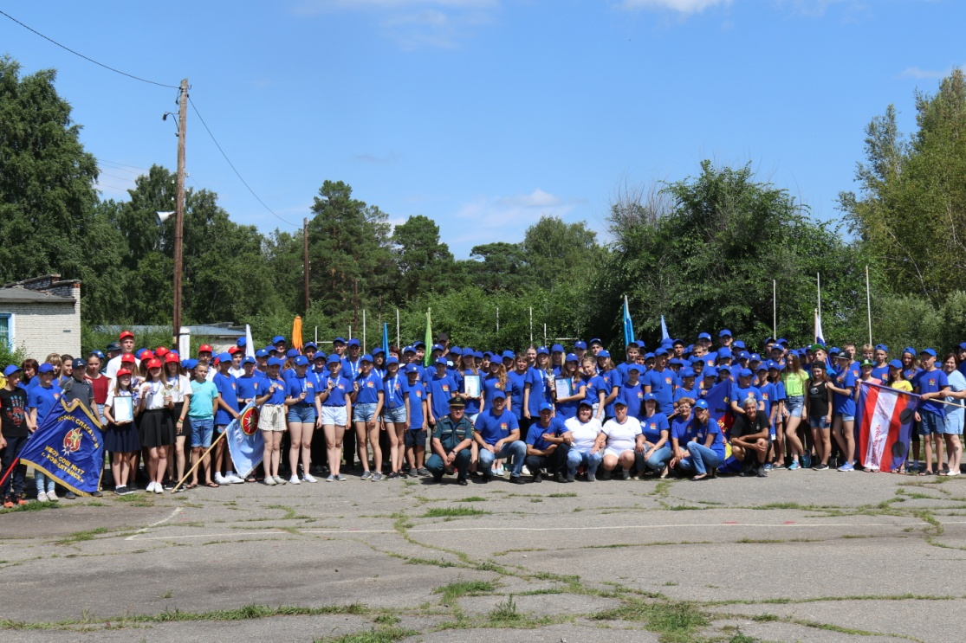
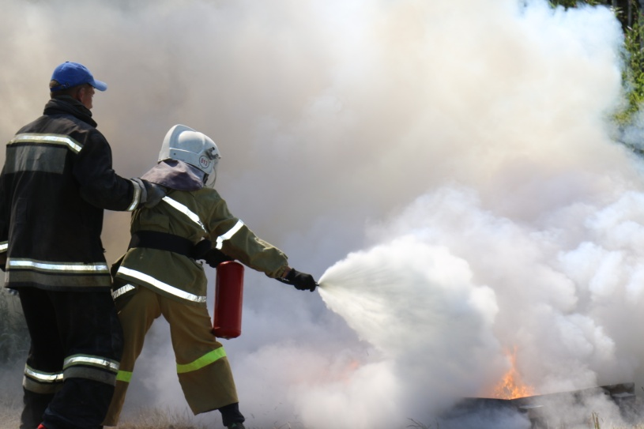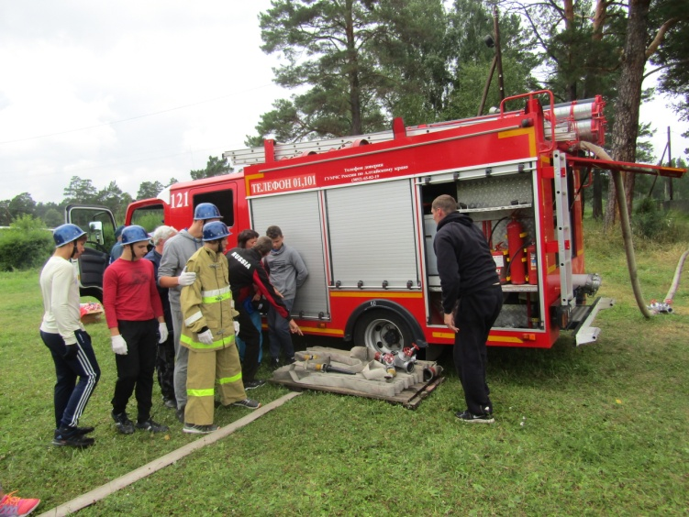
Громко, весело, задорно о пожарной безопасности в «Колоске».
Профилактическая работа с подрастающим поколением сотрудниками Главного управления МЧС России по Алтайскому краю ведется на постоянной основе. В последние дни июля педагогическими работниками детского сада «Колосок» с. Баева под руководством старшего воспитателя Власовой Т.В., совместно с сотрудником государственного пожарного надзора по Баевскому району майором внутренней службы Алексеем Липским и работниками гарнизона пожарной охраны Баевского района, водителем пожарного автомобиля Рыжовым А.И., командиром отделения Белоножковым А.А., в рамках конкурса «Безопасное лето-2018», было организовано и проведено открытое занятие с воспитанниками подготовительных групп детского сада. Занятие проходило в два этапа: 1 этап – большая пожарная эстафета, 2 этап – изучение боевого пожарного автомобиля.
В ходе эстафеты дети научились правильному применению первичных средств пожаротушения, выучили номер вызова пожарной охраны, обрели навыки действий эвакуации в случае возникновения пожара. Невозможно было не заметить огромное количество болельщиков, состоящих из числа воспитанников детского сада, поддерживающих свои команды аплодисментами, кричалками и плакатами с лозунгами: «Так держать!», «Молодцы!», «Победа!». После окончания данной эстафеты компетентным жюри был назван победитель – команда «Спасатели». Команда «01» достойно боролась, но уступила соперникам на один балл. Капитанам команд были вручены грамоты, а все участники эстафеты были награждены медалями и сладкими призами.
Затем все дети, построившись, проследовали к участку ясельного корпуса, где их уже ждал пожарный автомобиль. Двери кабины распахнулись перед детьми и многие, особо бойкие ребятишки устремились в неё. Дети с удовольствием держались за руль, а некоторые даже сигналили, нажимая кнопку клаксона. Многие из детей, разместившись на капоте, позировали воспитателям, желая получить фото на память с замечательного необычного праздника. Далее было произведено боевое развертывание. Сердце автомобиля загудело, а из пожарного рукава в небо взвилась вода, превращаясь то в мелкий моросящий дождь, то в единую мощную струю.
По окончании мероприятия дети сказали «До встречи!» работникам пожарной охраны и боевому автомобилю, на что автомобиль в ответ взревел пожарной сиреной: «До новых встреч! Я буду очень рад увидеться снова!»
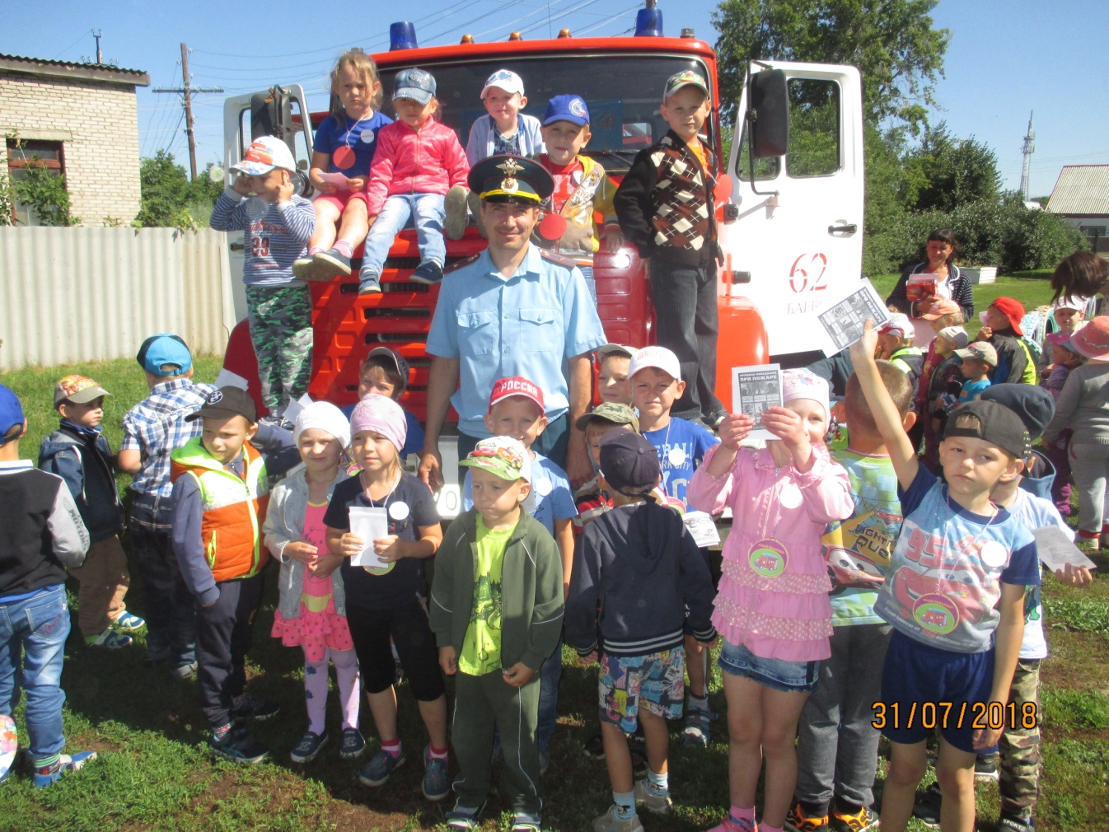
«Мы - юные пожарные!» - профилактическое
мероприятие для школьников.
Не успели закончиться летние каникулы, а у школьников с первых учебных дней началась активная и насыщенная учебная программа. Ребята готовы получать не только школьные знания, но и не менее важные знания по основам безопасности жизнедеятельности, правила поведения при возникновении чрезвычайных ситуаций, и особенно правила пожаробезопасного поведения. Профилактические мероприятия в образовательных организациях Алтайского края проводятся в рамках «Месячника безопасности детей», приуроченного к Году культуры безопасности.
Так, 3 сентября 2018 года в средней школе №1 г. Барнаула сотрудниками Центра противопожарной пропаганды и общественных связей Главного управления МЧС России по Алтайскому краю совместно с сотрудниками Штаба по делам ГО и ЧС Центрального района проведено профилактическое мероприятие «Мы - юные пожарные!». Мероприятие проходило в активной соревновательной форме, в эстафете была задействована параллель 5 и 6 классов в количестве 60 человек. Но сначала сотрудники МЧС провели с ребятами ознакомительную беседу, в ходе которой знания школьников были дополнены информацией по основам пожарной безопасности. Ребятам были разъяснены правила поведения при пожаре, было рассказано об основных причинах возникновения пожаров.
Весело и задорно соревновались между собой обе команды участников эстафеты - «МЧС» и «01». Все этапы эстафеты представляют собой проработку мини-модели действий пожарных при тушении - от момента поступления сигнала тревоги до разбора сгоревших зданий, сооружений. Ребята наперегонки спешили на воображаемый пожар, «тушили» его, переносили на руках «пострадавших» из числа болельщиков, сматывали на скорость пожарные рукава. А также орудовали настоящим инструментом пожарного - багром, с помощью которого разбирали конструкций «сгоревшего» объекта. Наиболее громко и весело проходил этап эстафеты, на котором участники на скорость облачались в боевую одежду пожарного. Помогая друг другу, путаясь в штанинах комбинезона и рукавах, каждая команда стремилась опередить соперников. В заключение мероприятия всем участникам были подарены яркие тематические тетради и закладки.
Благодаря проведению подобных профилактических мероприятий школьники знакомятся с комплексом мер по предупреждению пожаров и первоочередными действиями в случае их возникновения. А игровая форма занятия помогает закрепить полученные теоретические знания практическими навыками.
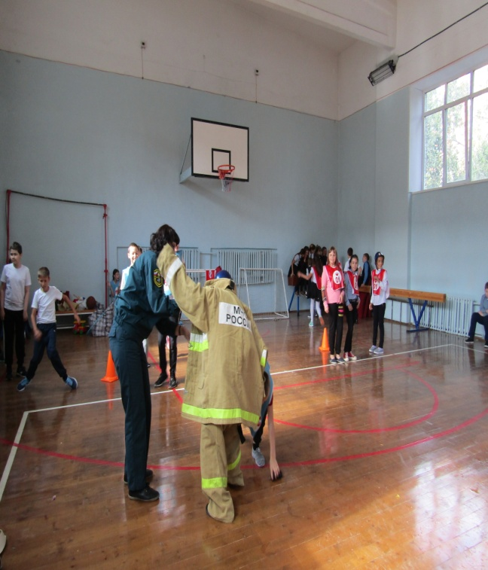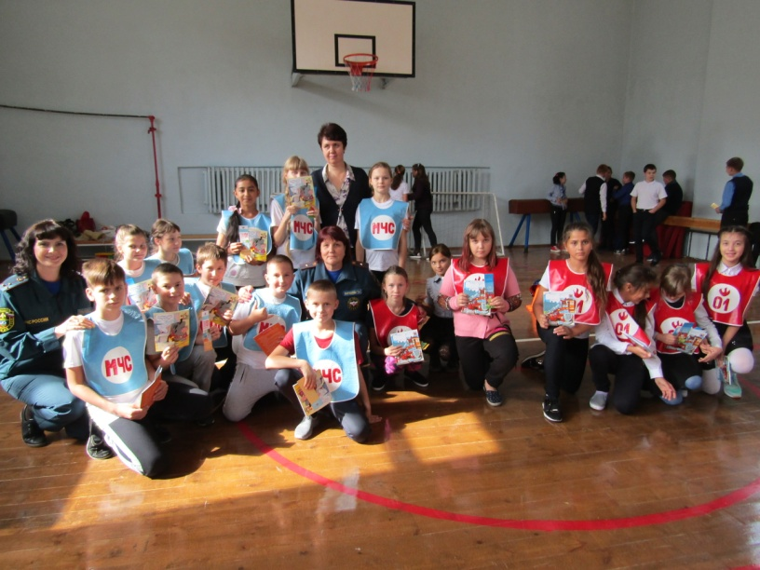
Баевский район. О безопасности детям.
Традиционно с началом нового учебного года в образовательных учреждениях Алтайского края проводится месячник безопасности. Цель данного мероприятия - освежить в памяти детей основы безопасности жизнедеятельности, а именно знания по пожарной безопасности, правила поведения на дороге и другие. Работа с подрастающим поколением активно ведется сотрудниками Главного управления МЧС России по Алтайскому краю. В Баевском районе подобные мероприятия проводятся на регулярной основе.
1 сентября 2018 года в Баевскую среднюю школу были приглашены государственный инспектор по пожарной безопасности Липский Алексей Николаевич и инспектор ИДПС ГИБДД Мирошниченко Василий Николаевич. Встреча проходила в актовом зале школы. В ходе занятия по пожарной безопасности детям было доведена информация об операции «Сигнал жизни». Что такое автономный пожарный извещатель? Как можно обезопасить свое жилье и свою жизнь от пожаров? Эти, и много других вопросов были затронуты в ходе занятия. Учащимся и сотрудникам школы был разъяснен принцип работы пожарного извещателя, а также рассказано о правилах определения помещения жилого дома, в котором наиболее вероятно возникновение пожара и в котором необходимо установить извещатель. Собравшиеся в актовом зале с интересом слушали сотрудника пожарной охраны, который рассказывал о сочетании факторов, при которых возможно возникновение пожара. Также была доведена информация о нередких случаях возникновения пожаров от неосторожного обращения с огнем при курении, и от детской шалости с огнем. Затем государственным инспектором по пожарному надзору Алексеем Липским были продемонстрированы два опыта: по прекращению горения в закрытом помещении и по обнаружению задымления автономным пожарным извещателем. Теоретическая и практическая части профилактического мероприятия были с интересом восприняты школьниками и педагогами, и, хочется надеяться, полученная информация окажется полезной для всех. Инспектором ИДПС ГИБДД Мирошниченко было рассказано о правилах поведения на дороге при следовании в школы, о правилах езды на велосипеде, о поведении в автобусе.
В заключительной части урока безопасности дети, педагоги и другие сотрудники школы задавали интересующие их вопросы и получали на них исчерпывающие ответы.
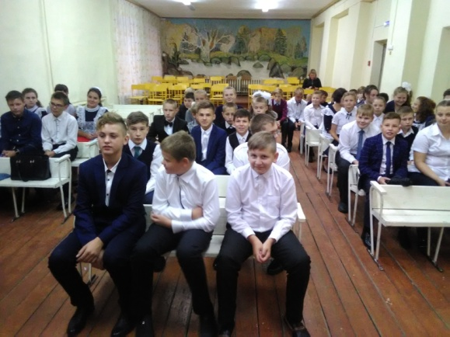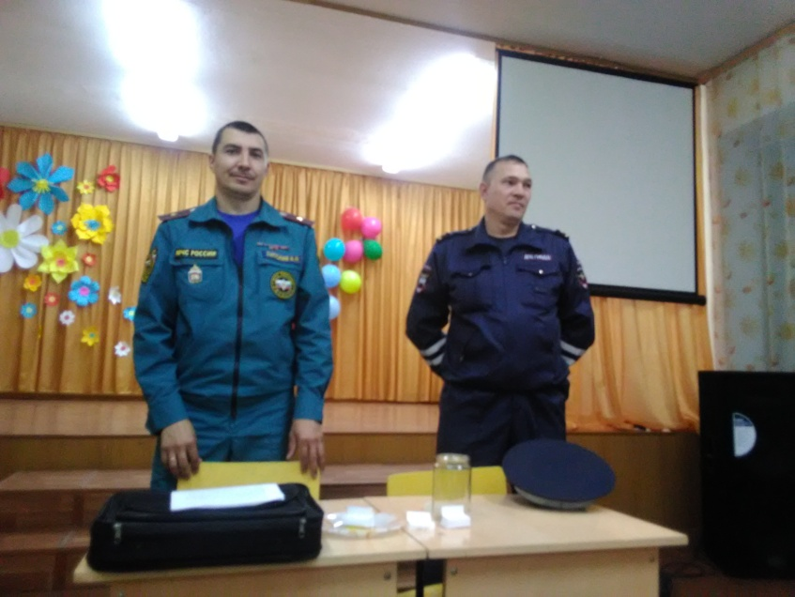
Противопожарная пропаганда - в самых разных формах и видах.
Профилактическая работа с подрастающим поколением - одно из важнейших направлений работы Главного управления МЧС России по Алтайскому краю. Центр противопожарной пропаганды и общественных связей активно сотрудничает с министерством образования и науки Алтайского края по вопросам профилактики пожаров. Проводится много совместных мероприятий, конкурсов, и система дополнительного образования детей является хорошей основой для эффективной работы. Так, в прошедшие выходные, 22-23 сентября 2018 года в Барнауле состоялся ежегодный краевой фестиваль детского активного и познавательного туризма, краеведения и социально-значимой деятельности «Я горжусь тобой, Алтай!», посвященный 80-летию Алтайского краевого центра детского отдыха, туризма и краеведения «Алтай» и 100-летию системы дополнительного образования России. Участие в фестивале приняли сотрудники Центра противопожарной пропаганды и общественных связей Главного управления МЧС России по Алтайскому краю и 1 отряда федеральной противопожарной службы по Алтайскому краю. Мероприятие проходило в парке культуры и отдыха «Центральный» г. Барнаула.
На территории парка функционировало множество тематических площадок и презентационных зон. Все желающие могли пройти дистанцию по спортивному ориентированию, огневой рубеж, посетить мастер-классы по интересам, посмотреть разнообразные выставки. Но неизменный интерес и большой ажиотаж у гостей фестиваля вызывала презентационная зона «Юные пожарные».
Все желающие с огромным интересом примеряли настоящую боевую экипировку пожарных - боевки и каски, фотографировались на фоне пожарного автомобиля. Интересным и познавательным для детей и взрослых было знакомство с пожарно-техническим вооружением, которым укомплектован пожарный автомобиль. А возможность посидеть в его кабине и самостоятельно подать воду из пожарного ствола приводила в восторг всех юных участников и гостей фестиваля. Чувствовался также большой интерес со стороны старшего поколения. Даже взрослые с удовольствием примеряли боевую одежду пожарного. А дети, примерявшие костюм пожарного, получили в подарок яркие тетради и закладки с правилами пожарной безопасности, что еще больше усилило впечатление от общения с представителями пожарной охраны.
Презентационную зону «Юные пожарные» посетило более 300 человек. Проведенное в теплый осенний день мероприятие очень понравилось жителям и гостям города. Подобные массовые встречи с людьми помогают поближе познакомиться с представителями профессии пожарного, способствуют ее популяризации и поднятию престижа службы в МЧС.
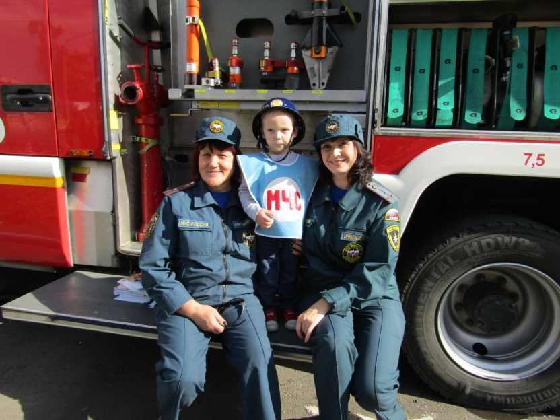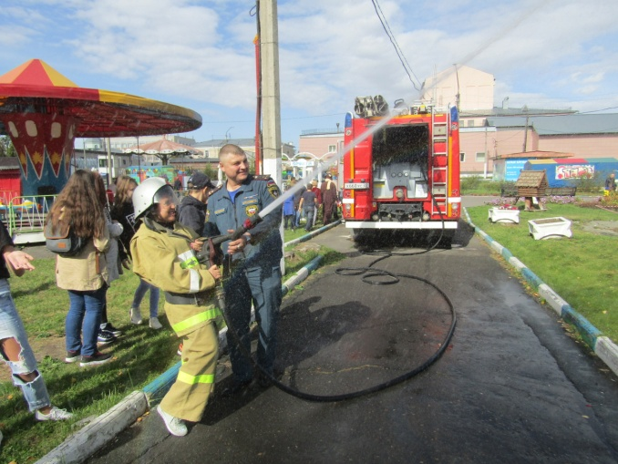
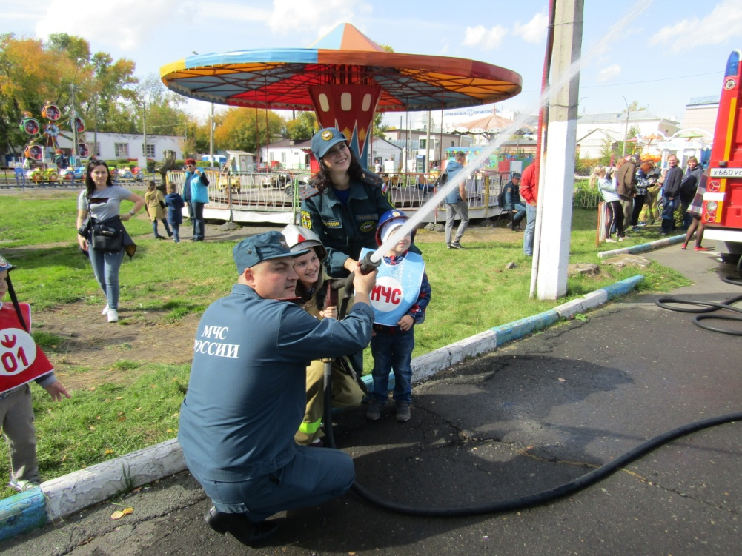
Открытые уроки в Змеиногорском районе.
В МБОУ Змеиногорская СОШ с углубленным изучением отдельных предметов и МБОУ Змеиногорская СОШ №3 Змеиногорского района Алтайского края 19-20 сентября 2018 года сотрудниками территориального отдела надзорной деятельности и профилактической работы №4 были проведены открытые уроки в ходе проводимого месячника безопасности в образовательных учреждениях. На данных мероприятиях присутствовали учащиеся школ города в количестве 70 человек.
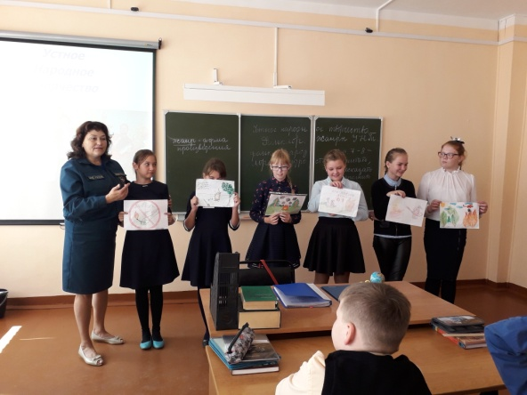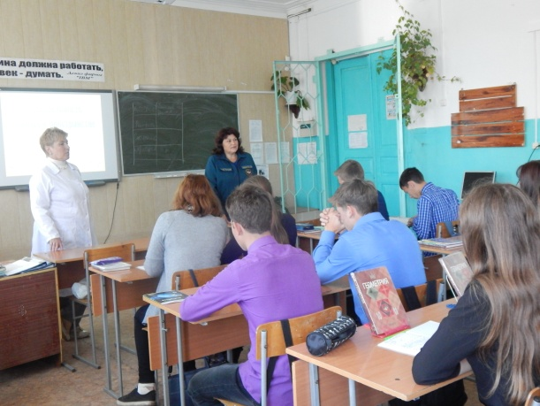
Из «Океана» - с почетной «бронзой»!
25 сентября 2018 года сотрудники Главного управления МЧС России по Алтайскому краю, а также счастливые родители встречали команду кадетского корпуса барнаульской школы №52, с которой у Главного управления давно сложились добрые партнерские отношения, из Всероссийского детского центра «Океан» (г. Владивосток).
Команда ребят стала участником соревнований «Юные спасатели», которые традиционно, уже в 11 раз, проводились на базе ВДЦ «Океан» в г. Владивосток. В этом году соревнования проходили 4 по 24 сентября. 3 недели ребята жили в режиме напряженной работы, огромных физических усилий и умственного труда, и, как результат - почетное 3 место среди множества команд из Урала, Сибири и Дальнего Востока.
Основной целью проводимых соревнований является обучение и подготовка учащихся к действиям в чрезвычайных ситуациях природного и техногенного характера, организации поисково-спасательных работ, оказанию первой медицинской помощи. Достижение этой цели реализуется посредством решения важнейших задач в области воспитания здорового поколения и будущих кадров для МЧС: способствование формирования у школьников гражданско-патриотического чувства, пропаганды здорового образа жизни, создание условий для обмена передовым опытом.
Подготовка команды под руководством опытного преподавателя-организатора ОБЖ Валиева Андрея Шариповича длилась целый год. Ребята готовились по различным направлениям. Очень много времени уделялось физической подготовке, поскольку основными видами соревнований были соревнования на выносливость: кросс, комбинированное силовое упражнение. Особое внимание в течение года уделялось занятиям в бассейне, так как блок соревнований по поисково-спасательным работам включал в себя поисково-спасательные работы на акватории. Поисково-спасательные работы на акватории состояли из нескольких этапов: сердечно-легочная реанимация, спасение утопающего вплавь, оказание первой помощи при утоплении и подъем черного ящика с использованием спасательного конца Александрова. Таким образом, успешное и безопасное прохождение этих этапов требует очень серьезной подготовки участников, поэтому ребята относились к подготовке со всей ответственностью.
Очень интересными и познавательными были соревнования по поисково-спасательным работам в условиях чрезвычайной ситуации техногенного характера и в природной среде. Прохождение этапов этих видов поисково-спасательных работ требует от участников соревнований максимальной сосредоточенности и внимательности, поскольку от их действий очень часто может зависеть человеческая жизнь.
Традиционным этапом соревнований по профилю «Юные спасатели» является конкурс санитарных постов. Участники должны ответить на теоретические вопросы и уметь оказывать медицинскую помощь при травмах, ожогах, ранениях, солнечном ударе, поражении взрывчатыми и отравляющими веществами. Также оценивается умение накладывать жгут, различные повязки, шины, переносить пострадавших (на носилках, руках, подручных средствах), делать искусственное дыхание.
Участие в соревнованиях такого высоко уровня дает огромный и очень полезный опыт, который, несомненно, пригодится ребятам в жизни.
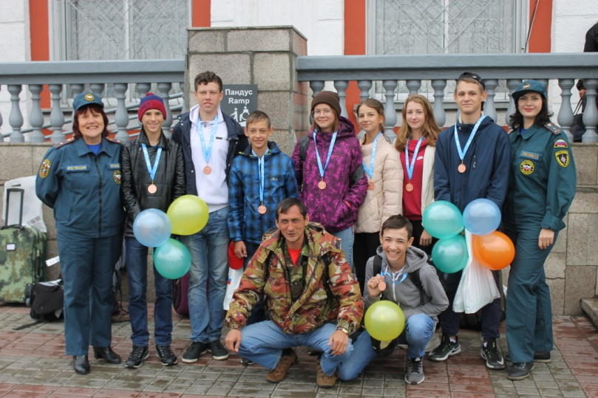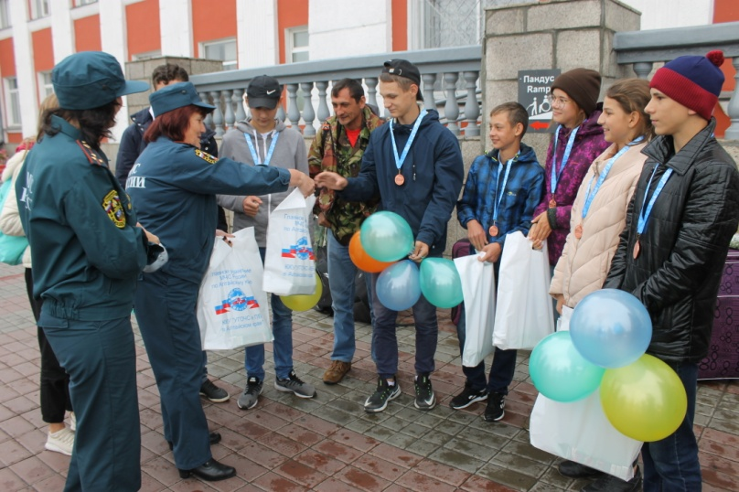
Профилактическое мероприятие в Павловской школе.
Главное управление МЧС России по Алтайскому краю регулярно взаимодействует по вопросам профилактики пожаров с коррекционными образовательными учреждениями различного профиля не только г. Барнаула, но и других районов Алтайского края. На днях сотрудники Центра противопожарной пропаганды и общественных связей совместно с работниками краевого казенного учреждения «Управление по обеспечению мероприятий в области гражданской обороны, чрезвычайных ситуаций и пожарной безопасности в Алтайском крае» провели профилактическое мероприятие с воспитанниками КГБОУ «Павловская школа-интернат».
Со слов директора школы, Зои Демиденко, профилактические мероприятия в данном коррекционном учреждении проводятся ежегодно. За это важное направление отвечает опытный воспитатель, педагог-дефектолог Марина Мачинина. Целью профилактической работы является создание условий для обобщения теоретических и практических знаний воспитанников о правилах пожарной безопасности. Подобные мероприятия решают массу образовательных и воспитательных задач, таких, как закрепление знаний о причинах возникновения пожаров, о правилах поведения и грамотных действиях во время пожара, развитие познавательного интереса, воспитание чувства бдительности, взаимопомощи, чувства гордости за людей профессии пожарного.
Проведенное в школе мероприятие проходило в активной игровой форме, в виде эстафеты. В участие были вовлечены все классы, а это очень разноплановая аудитория. Ребята оказались организованными, дисциплинированными, и работать с ними было приятно. Были созданы 2 команды, состоящие из ребятишек самых разных возрастов. Все этапы эстафеты прошли в духе здорового соперничества, старшие воспитанники помогали младшим в достижении общей цели. По окончании мероприятия воспитанникам школы были подарены тематические тетради, а педагогам - брошюры, буклеты с методическими рекомендациями и иные виды раздаточных материалов, которые помогают проводить пожарно-профилактическую работу в учреждении.
Профилактическая работа с воспитанниками коррекционных учреждений имеет множество особенностей, но тесное сотрудничество педагогического состава с сотрудниками федеральной противопожарной службы помогает обеспечивать данное направление грамотными консультациями, тематическими раздаточными материалами и иными видами практической помощи. Воспитанники Павловской школы-интерната ежегодно принимают активное участие в конкурсах, проводимых Центром противопожарной пропаганды и общественных связей Главного управления МЧС России по Алтайскому краю, также они традиционно являются дипломантами и участниками краевого тематического детско-юношеского конкурса «Пожарная ярмарка».
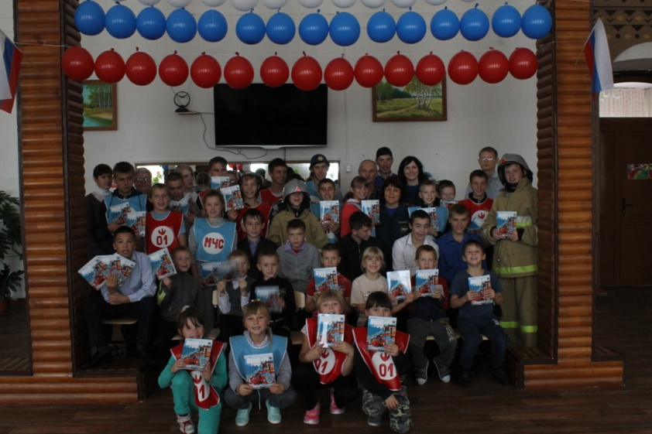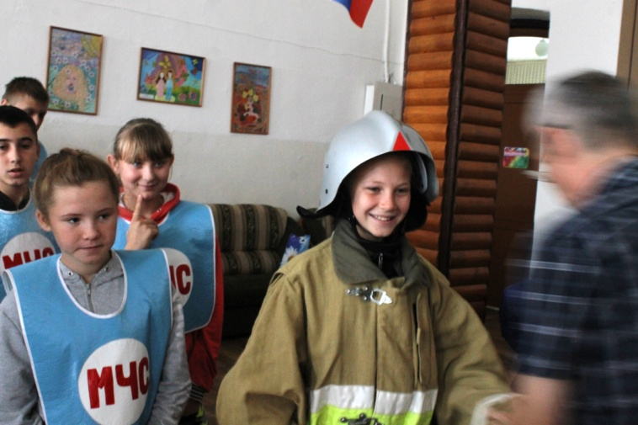

Профилактическая работа: «Мир в наших руках!» - отличные результаты на межрегиональном уровне.
Сегодня сотрудники Центра противопожарной пропаганды и общественных связей Главного управления МЧС по Алтайскому краю посетили Алтайский архитектурно-строительный колледж. Цель визита была очень приятной как для гостей, так и для принимающей стороны. А поводом послужило награждение победителей краевого и межрегионального этапов Всероссийского детско-юношеского конкурса научно-практических и исследовательских работ в области пожарной безопасности «Мир в наших руках!». Все этапы конкурса проходили с апреля по октябрь. На краевой этап было представлено множество работ со всего Алтайского края, лучшие из которых были направлены на межрегиональный этап, проходивший в республике Хакассия, где также оказались победителями. Но в рамках межрегионального этапа конкуренция была намного жестче, ведь участниками данного этапа конкурса были школьники и студенты со всего Сибирского федерального округа.
Конкурсные работы были представлены по двум основным направлениям: «Исследовательская деятельность» и «Научно-практическая деятельность». В первое направлением входили о секции «Заслуженные работники и ветераны пожарной охраны», «Героические действия пожарных и спасателей», «Дети-герои, награжденные медалью «За отвагу на пожаре», «За спасение погибавших», «Пожарно-прикладной спорт, достижения выдающихся спортсменов в этом виде спорта», «Информационно пропагандистская деятельность». Работы по этому направлению, в основном, были представлены школьниками. Другое, более серьезное направление «Научно-практическая деятельность» предполагало такие секции, как «Пожарная тактика», «Пожарная техника и пожарнотехническое моделирование», «Автоматика», «Водоснабжение», «Пожарная профилактика». Исследовательские работы в рамках этих секций требуют не только крепких теоретических знаний, но и умения обобщать и анализировать информацию, производить расчеты. Такими глубокими знаниями, позволившими занять призовое 1 место на межрегиональном этапе конкурса «Мир в наших руках!» обладают студенты Алтайского архитектурно-строительного колледжа Виталий Черных и Ирина Казакова, обучающиеся по специальности «Пожарная безопасность». Исследовательские работы по сложным секциям «Пожарная тактика» и «Пожарная техника и пожарно-техническое моделирование» готовились под руководством опытных профессионалов-преподавателей Руслана Сухатского и Михаила Адарича, которые также являются действующими сотрудниками подразделений пожарной охраны города Барнаула.
К работе над краевым этапом конкурса, проходившем весной этого года, привлекалось компетентное жюри, состоящее из сотрудников Главного управления МЧС России по Алтайскому краю. Каждый из членов жюри оценивал работы по своему направлению. Поэтому с уверенностью можно сказать, что ведение профилактической работы с подрастающим поколением поддерживается на самых разных уровнях, начиная от преподавателей основ безопасности жизнедеятельности в сельских и городских школах, иных образовательных организациях, всероссийским добровольным пожарным обществом, и заканчивая сотрудниками Главного управления МЧС России по Алтайскому краю. Основная и общая для всех цель - профилактика пожаров, ибо давно известно, что предупредить огненное бедствие гораздо легче, чем потушить и ликвидировать последствия, которые, подчас, могут быть очень страшными.
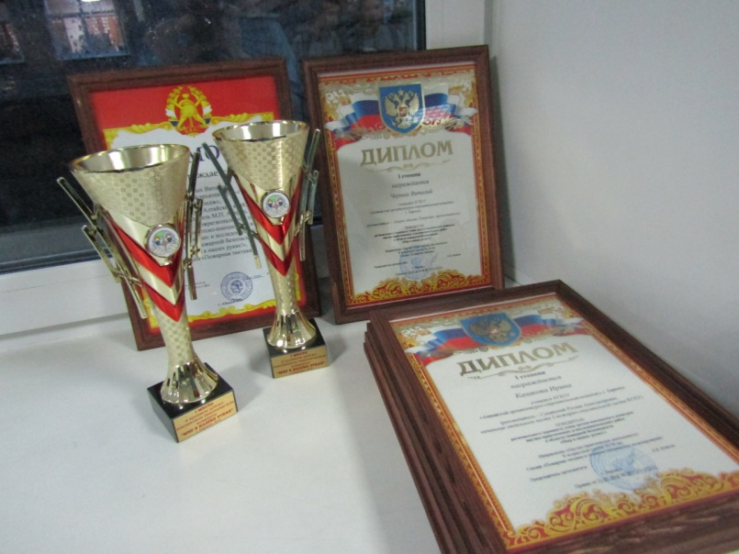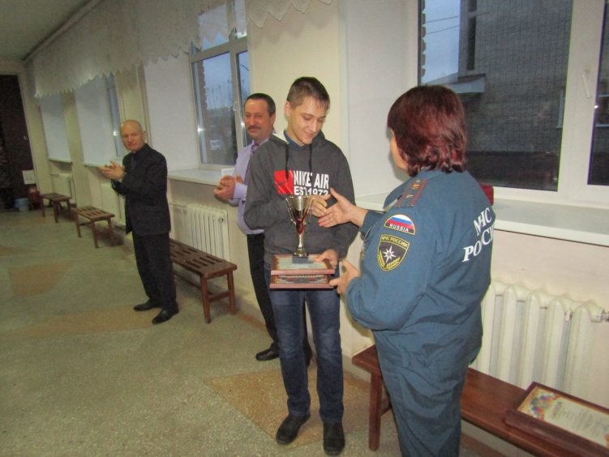
ДЮП - верные помощники в профилактической работе!
Дни каникул для школьников не только время отдыха, но и возможность получить новые знания, обменяться опытом, весело и с пользой провести время в компании сверстников. В первые дни ноября на базе гимназии №131 г. Барнаула прошла городская профильная смена актива Российского движения школьников. Самые любознательные и активные учащиеся 6-11 классов собрались, чтобы получить новые впечатления и знания по разным направлениям: гражданско-патриотическое, информационно-медийное, направление гражданской активности и личностного развития. Сотрудники Центра противопожарной пропаганды и общественных связей Главного управления МЧС России по Алтайскому краю проводили занятия со школьниками на образовательной площадке гражданско-патриотического направления. Тема профилактики пожаров красной нитью проходила в структуре занятий. Создание дружин юных пожарных (ДЮП), их активное участие не только в жизни школы, но и всего микрорайона – основная цель работы с лидерами Российского движения школьников.
Дружины юных пожарных функционируют на территории всего Алтайского края. На 2018-2019 год создано и зарегистрировано 535 дружин общей численностью 6395 чел. Дружины взаимодействуют с сотрудниками территориальных органов надзорной деятельности и профилактической работы, а также с другими сотрудниками пожарной охраны. Они проводят профилактическую работу в своих школах и районах: участвуют в оформлении пожарного уголка школы, раздают памятки, проводят разъяснительные беседы с младшими школьниками. Каждая из дружин в течение года работает по 7 основным маршрутам «Дозора юных пожарных», который проводится с целью активизации работы ДЮП. Основные задачи проведения «Дозора юных пожарных» – работа по формированию организованной системы обучения основам пожарной безопасности, воспитание у детей осознанного и мотивированного поведения в экстремальных ситуациях, сокращение количества пожаров от детской шалости с огнем и предотвращение гибели и травматизма детей при пожарах.
Основные маршруты, по которым работает «Дозор юных пожарных», таковы: «Школа» – проводится в течение учебного года, объектами наблюдения являются школа и ее территория. Дозорные на маршруте выявляют нарушения правил пожарной безопасности, сообщают о них в администрацию школы, в пожарную охрану или местное отделение АКО ВДПО, ведут профилактическую работу с нарушителями правил пожарной безопасности, выпускают газеты, «молнии», оборудуют уголки ДЮП, проводят тематические вечера, викторины, конкурсы, игры, готовят агитационные мероприятия, ведут шефскую работу в младших классах.
«Мой младший друг» – проводится в течение всего дозора. Объекты наблюдения: детские сады, игровые площадки. На маршруте проводятся с малышами занятия, игры, беседы, викторины, конкурсы, показывают театрализованные представления на противопожарную тему.
«Микрорайон» – проводится в течение всего дозора. Объектами наблюдения являются дворы, чердаки, сараи, лестничные клетки жилых зданий, пожарные водоисточники и подъездные пути к ним. Дозорные составляют карту микрорайона. Под руководством специалистов пожарной охраны проводят рейды, в ходе которых выявляют нарушения правил пожарной безопасности и добиваются их устранения, распространяют противопожарные листовки, в сентябре организуют и проводят акцию по предупреждению пожаров в период перехода к зимним условиям. «Поиск» – проводится в течение всего дозора. Дозорные на маршруте собирают материалы по истории пожарной охраны и добровольных пожарных формирований, сведения о ветеранах пожарной охраны и ДПО, организуют с ними встречи, оборудуют уголки боевой славы пожарных, ведут летопись своей ДЮП и ДЮП района, города.
«Зеленый друг» – проводится в пожароопасные периоды года. Объектами наблюдения являются лес, лесопарковая зона, городские аллеи, а также поля, лесополосы для сельских дружин. Дозорные на маршруте осуществляют рейды, сообщают о нарушениях правил пожарной безопасности в администрацию муниципального образования, штаб ДЮП, ведут разъяснительную работу среди местного населения, вывешивают специальные таблички и предупредительные знаки.
«Сильные, смелые, ловкие» – проводится в течение всего дозора. Участники маршрута принимают участие в оборудовании при школах малых спортивных комплексов, занимаются пожарно-прикладным спортом и участвуют в соревнованиях, организуют и проводят учебно-тренировочные занятия, овладевают навыками и приемами борьбы с огнем, занимаются пожарным моделированием и конструированием.
«Ёлка» – проводится в декабре ежегодно. Объекты наблюдения: новогодние утренники в клубах, школах, детских садах, жилых домах. На маршруте проверяется выполнение противопожарных правил по устройству новогодних елок, состояние эвакуационных выходов, наличие первичных средств пожаротушения, исправность телефонов, распространяют памятки, осуществляют дежурство во время утренников и вечеров.
Сотрудники пожарной охраны оказывали методическую помощь школьникам, давали рекомендации по созданию и работе ДЮП. Итогом работы профильной смены для участников явились новые полученные знания в области пожарной безопасности и профилактической работы, которыми, хочется верить, они будут делиться с другими ребятами.
